Załączniki do zarządzenia Nr 100/2023

Burmistrza Śremu

z dnia 19 września 2023 r.

Załącznik nr 1

Jak wzmacniać dobrostan mieszkańców?

Raport z „Diagnozy potrzeb i potencjału w zakresie usług społecznych
w gminie Śrem”

w ramach projektu „Rozwój Wielkopolskiej Sieci Centrum Usług Społecznych” realizowanych w partnerstwie z Regionalnym Ośrodkiem Polityki Społecznej
w Poznaniu

Śrem, wrzesień 2023
WSTĘP
Jakie są oczekiwania mieszkańców dotyczące usług społecznych? Jakie potrzeby mieszkańcy uznają za najistotniejsze i najpilniejsze do realizacji? W jaki sposób te potrzeby mogą być zaspokojone? Pytania te stawiamy w kontekście zmiany instytucjonalnej jaka się dokonuje w Śremie.
Mieszkańcy gminy Śrem mają szansę na zmianę instytucjonalną, która będzie ważna z punktu widzenia zaspokojenia ich indywidualnych potrzeb, jak i potrzeb całej społeczności. Ośrodek Pomocy Społecznej znacząco poszerza swoje funkcje i ofertę dla mieszkańców, przekształcając się w Centrum Usług Społecznych. Zmiana ta została zaplanowana z myślą o wszystkich kategoriach mieszkańców: dzieciach, młodzieży, dorosłych i seniorach, osobach samotnych i żyjących w rodzinach.
Dobrostan, czyli poczucie zadowolenia z własnego życia, zależy zarówno od nas samych jak i otoczenia, w którym na co dzień funkcjonujemy. Bez aktywnej, spójnej i pomocnej społeczności, oferującej usługi dopasowane do potrzeb mieszkańców, trudniej osiągnąć dobrostan. Idea powołania centrów usług społecznych pojawiła się w odpowiedzi na tego typu zapotrzebowanie. Centrum Usług Społecznych ma służyć wszystkim mieszkańcom, oferować im przestrzeń do wspólnej aktywności, rozpoznawać ich potrzeby i oferować odpowiednie usługi. Ma się przyczyniać do podnoszenia obiektywnych i subiektywnych wskaźników jakości życia.
Aby ten stan uzyskać potrzebne jest dobre rozpoznanie potrzeb i potencjałów. Chodzi o to, by oferta Centrum Usług Społecznych odpowiadała na najpilniejsze potrzeby, a jednocześnie, by uwzględniała potencjalne i realne szanse ich zaspokojenia, dzięki aktywności lokalnych podmiotów świadczących odpowiednie usługi. W tym celu została przeprowadzona prezentowana tutaj diagnoza. Spełnia ona wymagania ustawowe zapisane w ustawie o realizowaniu usług społecznych (Dz. U. z 2019 r. poz. 1818; dalej: ustawa o CUS) – art. 21. Ustawa nie reguluje szczegółowo zasad przeprowadzenia diagnozy, dając lokalnej społeczności możliwość opracowania własnego podejścia, dopasowanego do specyficznych potrzeb i możliwości.
Najważniejszym wymogiem ustawowym jest przeprowadzenia konsultacji diagnozy na etapie przed jej przekazaniem władzom samorządu gminnego. Przyjmujemy tutaj założenie proponowane w literaturze przedmiotu, gdzie
w następujący sposób wyjaśnia się preferowane podejście:
Aktywny udział przedstawicieli społeczności lokalnej w procedurach diagnostycznych to wyraz podmiotowego traktowania mieszkańców przez centrum, a tym samym i przez władze samorządowe, które tworzą centrum i współfinansują jego funkcjonowanie. Podmiotowe traktowanie mieszkańców to ważne założenie ideowe centrum usług społecznych (Bazuń i inni: 2020: 3).
Wymieniona zasada znalazła swoje zastosowanie podczas przygotowania niniejszej diagnozy na kilku etapach jej opracowania:
- Etap początkowy – spotkanie informacyjne z mieszkańcami dotyczące intencji powołania Centrum Usług Społecznych w Śremie
- Etap zbierania danych – omówienie wstępnych wniosków i kierunków interwencji z przedstawicielami organizacji i instytucji społecznych
- Etap interpretacji danych – omówienie idei reorganizacji usług społecznych z punktu widzenia potrzeb seniorów podczas warsztatów im dedykowanych
- Etap podsumowania i formułowania wniosków – omówienie wstępnej wersji Raportu z „Diagnozy potrzeb i potencjału w zakresie usług społecznych w gminie Śrem” z mieszkańcami, w celu przygotowania wersji końcowej.
Raport składa się z trzech części. W pierwszej skupiono uwagę na potrzebach różnych kategorii mieszkańców, podejmując próbę odpowiedzi na pytanie o ich priorytety w tym zakresie. W drugiej części, biorąc pod uwagę zidentyfikowane potrzeby, scharakteryzowano potencjały, czyli możliwości organizacyjne i profesjonalne profile organizacji, które mogą pełnić rolę realizatorów usług. W ostatniej części głównym zagadnieniem jest koordynacja i organizacja usług w ramach Centrum Usług Społecznych. Tutaj przedstawiono krótko planowane zmiany strukturalne w przekształcającym się Ośrodku Pomocy Społecznej w Śremie, zasoby personalne oraz sformułowano rekomendacje, które mogą być użyteczne z punktu widzenia wprowadzania zmiany instytucjonalnej.

Maria Świdurska – Kierownik Ośrodka Pomocy Społecznej w Śremie, inicjatorka przekształcenia go w Centrum Usług Społecznych
Mariusz Kwiatkowski – Wykonawca diagnozy, autor Raportu, socjolog, wykładowca na Uniwersytecie Zielonogórskim

Rozdział I
Potrzeby mieszkańców gminy Śrem a oferta usług społecznych
W tej części Raportu podejmuję próbę sformułowania odpowiedzi na następujące pytanie:
Jakiego typu usługi społeczne są najbardziej potrzebne mieszkańcom gminy Śrem?
Trafna i dobrze udokumentowana odpowiedź na to pytanie jest istotnym warunkiem powodzenia planowanej zmiany instytucjonalnej. Centra usług społecznych - zgodnie z intencjami pomysłodawców - mają przyczynić się do integracji, rozwoju i poszerzenia usług społecznych. To ich cel strategiczny. Powszechnie dostępne na poziomie lokalnym usługi społeczne to ważny wymiar dobrostanu społecznego i ważny element państwa dobrobytu (Rymsza 2021: 171). Poszerzenie zakresu usług służących wzmocnieniu dobrostanu mieszkańców, będzie tym efektywniejsze, im lepiej zostaną rozpoznane potrzeby poszczególnych kategorii mieszkańców. Taki właśnie był cel referowanych w tym rozdziale badań empirycznych.
  - Założenia i przebieg badań dotyczących potrzeb mieszkańców
Przystępując do badań nad potrzebami mieszkańców w kontekście rozwoju oferty usług, przyjąłem kilka założeń. Po pierwsze, proces poznawania potrzeb powinien mieć charakter wieloetapowy, aby umożliwić uwzględnienie specyfiki poszczególnych kategorii potencjalnych usługobiorców. Po drugie, w badaniach ilościowych należy zaproponować respondentom możliwie szeroką i szczegółową paletę usług do wyboru, aby wyniki badań mogły posłużyć jako podstawa decyzji strategicznych i programowych. Po trzecie, należy im dać możliwość sformułowania własnych propozycji spoza przygotowanej listy, co w praktyce oznacza umieszczenie w kwestionariuszu ankiety tzw. pytań otwartych. Szczegółowe informacje na temat etapów procesu badawczego znajdują się w Aneksie do niniejszego Raportu.
  - Potrzeby mieszkańców a przekształcenie Ośrodka Pomocy Społecznej w Śremie w Centrum Usług Społecznych

Jednym z kluczowych warunków powodzenia zmiany instytucjonalnej jest jej zrozumienie i akceptacja kierunków i sposobów wprowadzania zmian przez potencjalnych klientów tej instytucji. Biorąc pod uwagę, że Centrum Usług Społecznych ma być znacząco poszerzoną formułą swojego poprzednika, czyli Ośrodka Pomocy Społecznej, a poszerzenie ma przede wszystkim polegać na zaadresowaniu usług do wszystkich mieszkańców, ich wiedza na ten temat powinna znaleźć się w centrum zainteresowania inicjatorów i promotorów zmian. Tak właśnie się stało w przypadku działań podjętych wiosną 2023 w Śremie.
Ośrodek Pomocy Społecznej w Śremie podejmuje działania znacząco wykraczające poza standardowe działania tego typu jednostek.
Kierownik Maria Świdurska i Zastępca Kierownika Agnieszka Juskowiak oraz pracownicy Ośrodka Pomocy Społecznej w Śremie, uczestnicząc w konferencjach i szkoleniach, analizując zmieniające się przepisy i obserwując rozwój centrów usług społecznych w wybranych gminach regionu i kraju, doszli do wniosku, że powołanie do życia Centrum Usług Społecznych w gminie Śrem mogłoby pozytywnie wpłynąć na zakres, koordynację i jakość świadczonych usług społecznych, a tym samym na dobrostan mieszkańców. Przyjęli także założenie, że poszerzenie oferty usług oraz ich deinstytucjonalizacja, czyli dopasowanie do indywidualnych potrzeb, to właściwy kierunek zmian. Lokalne władze wstępnie zaakceptowały tę ideę, otwierając drogę do opisywanego tutaj procesu.
Ważnym wydarzeniem, na początku wybranej drogi, było spotkanie informacyjne zorganizowane w maju 2023 roku w Sali Muzeum Śremskiego
z udziałem niemal 200 przedstawicieli instytucji i organizacji działających na rzecz mieszkańców. Była to znakomita okazja, by przedstawić ideę powołania Centrum Usług Społecznych w Śremie oraz listę nowych usług, które CUS mógłby organizować. Uczestnicy wysłuchali kilku wystąpień badaczy i praktyków. Mieli okazję zadać im pytania i przedstawić własne komentarze. Uczestnikom wspomnianego spotkania jako pierwszych zapytano o potrzeby mieszkańców w kontekście planowanych usług i powołania do życia CUS. Można więc uznać, że uczestnicy spotkania uzyskali odpowiednią wiedzę na temat planowanej zmiany instytucjonalnej.
Po opracowaniu kwestionariusza do badań ilościowych i jakościowych przeprowadzono badania.
Jedno z pytań ankiety dotyczy akceptacji przekształcenia Ośrodka Pomocy Społecznej w Centrum Usług Społecznych. Zgromadzone dane świadczą o tym, że zdecydowana większość respondentów w mniejszym lub większym stopniu popiera ideę powołania do życia CUS w wyniku przekształcenia dotychczasowego Ośrodka Pomocy Społecznej w Śremie. 54,5% respondentów wyraża zdecydowane poparcie, a 34,5% wyraża poparcie częściowe. Ponad 8% osób niezdecydowanych to liczba wskazująca na potrzebę kontynuacji akcji informacyjnej.
Uzyskane wyniki dają podstawę do wniosku, że idea powołania CUS w Śremie ma silną legitymację społeczną. Oprócz przedstawionych danych ilościowych świadczą o tym też wypowiedzi uzupełniające w ankiecie, a także wypowiedzi formułowane podczas spotkań z mieszkańcami.

Wykres. 1. Poziom poparcia dla powołania Centrum Usług Społecznych
w Śremie
Czy popiera Pan/i przekształcenie Ośrodka Pomocy Społecznej (OPS)
w Centrum Usług Społecznych (CUS), oferujące mieszkańcom dostęp do szerszej
i zintegrowanej oferty usług?
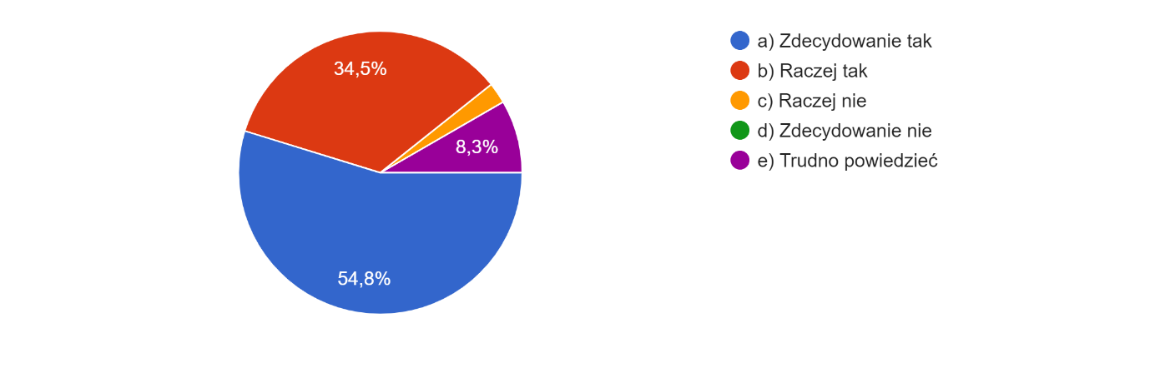
N=169 (liczba osób, które wzięły udział w badaniu).

  - Potrzeby mieszkańców, a dotychczasowa oferta usług społecznych
Zgodnie ze wspomnianą wyżej zasadą wieloetapowości badań nad potrzebami
i potencjałami, podjęto decyzję, by pierwszym krokiem było sformułowanie przez pracowników Ośrodka Pomocy Społecznej w Śremie listy usług, które
w świetle dotychczasowych doświadczeń mogą być uznane za zgodne z potrzebami mieszkańców. Podjęcie tej decyzji wynikało z założenia, że Ośrodek Pomocy Społecznej w Śremie jako instytucja, która od wielu lat organizuje i realizuje szereg usług ma dobrą orientację w tej sprawie. Za wyborem określonego typu proponowanych wstępnie usług przemawiały następujące przesłanki: (a) konieczność uwzględnienia głównych obszarów problemowych (niepełnosprawność, starość, rodzina); (b) wiedza na temat zainteresowania mieszkańców określonego typu usługami wynikająca z dotychczasowych doświadczeń i postulatów mieszkańców; (c) informacje o udanych inicjatywach w innych gminach. W tabeli nr 1 przedstawiam listę wspomnianych propozycji wraz z uzasadnieniem wyboru.

Tab. 1. PROPOZYCJE USŁUG W RAMACH TWORZONEGO CENTURM USŁUG SPOŁECZNYCH W ŚREMIE I ICH UZASADNIENIE

Rodzaj usługi | Uzasadnienie
Obszar problemowy: NIEPEŁNOSPRAWNOŚĆ

Opieka wytchnieniowa w miejscu zamieszkania | Główne powody wyboru usługi: prośby opiekunów, brak możliwości uwzględnienia ich potrzeb w dotychczasowej formule działania Ośrodka Pomocy Społecznej.  Konsekwencją obciążenia fizycznego i psychicznego osób sprawujących stałą, bieżącą opiekę nad osobami  z niepełnosprawnościami jest ograniczenie ich uczestnictwa w życiu społecznym oraz znaczne zawężenie ich możliwości zadbania o własne sprawy i potrzeby, w tym potrzeby zdrowotne, potrzeby kontaktu z instytucjami, relacje rodzinne itp. Niezbędne jest wsparcie grupy opiekunów faktycznych osób z niepełnosprawnościami w miejscu ich zamieszkania w postaci doraźnej przerwy w sprawowaniu bezpośredniej opieki poprzez czasowe jej przekazanie innym osobom tak, by umożliwić opiekunom przynajmniej chwilową koncentrację na własnych potrzebach oraz zadbanie o odpoczynek niezbędny dla prawidłowego funkcjonowania psychofizycznego, a finalnie poprawy jakości życia.
Grupa wsparcia dla rodzin osób z niepełnosprawnościami | Główne powody wyboru usługi: zaobserwowane przez pracowników Ośrodka Pomocy Społecznej trudności rodzin osób z niepełnosprawnościami w zakresie opieki nad tymi osobami.  Sprawowanie opieki nad osobą niesamodzielną na skutek ograniczeń zdrowotnych często wiąże się z doświadczaniem przez członków rodzin silnych emocji wynikających m.in.  z braku przygotowania – w tym wiedzy i umiejętności niezbędnych do sprawowania szczególnego rodzaju opieki związanej z charakterem niepełnosprawności, z frustracji własnych potrzeb oraz izolacji społecznej opiekunów związanej z ograniczonymi ich możliwościami swobodnego dysponowania wolnym czasem. Za niezbędne dla poprawy jakości życia opiekunów uznano realizację specjalistycznej usługi społecznej poprzez organizację zajęć i spotkań edukacyjnych, informacyjnych i wspierających ww. osoby, stwarzających możliwość nabycia wiedzy i wymiany doświadczeń w zakresie rozwiązywania konkretnych problemów w sprawowaniu bieżącej opieki; udzielenie emocjonalnego wsparcia przez osoby, będące w podobnej sytuacji życiowej; zmiany wzorców zachowania; przewartościowania dotychczasowych doświadczeń tak, by określić nowe źródła satysfakcji życiowej.
Mieszkania treningowe dla osób niesamodzielnych | Główne powody wyboru usługi: obawy formułowane przez rodziców i innych bliskich osób z niepełnosprawnościami o ich przyszłość w rozmowach z pracownikami Ośrodka Pomocy Społecznej , konieczność wzbogacenia oferty gminy dla tych osób wsparcia o formy nieplacówkowe.  Istotną obawą zgłaszaną przez opiekunów osób  z niepełnosprawnościami jest obawa o ich przyszłość, w sytuacji gdy zabraknie opiekuna bądź, z racji wieku i stanu zdrowia, nie będzie on w stanie w dalszym ciągu wypełniać swojej funkcji. Biorąc pod uwagę fakt, iż niepełnosprawność wynikająca z poszczególnych dysfunkcji organizmu ogranicza, ale nie zawsze uniemożliwia samodzielne funkcjonowanie, istotnym jest wprowadzenie rozwiązań umożliwiających osobom z niepełnosprawnością intelektualną, spektrum autyzmu czy pozostających w kryzysie zdrowia psychicznego nabycie umiejętności niezależnego funkcjonowania w środowisku rodzinnym i społecznym. Konieczne jest zapewnienie różnorodnych usług wspierających, bazujących na standardach wynikających z praw człowieka i zorientowanych na rezultaty, w tym przede wszystkim treningu usamodzielniającego, modelującego umiejętności ogólnomieszkaniowe i społeczne, wzmacniającego posiadane kompetencje, a realizowanego pod okiem wyspecjalizowanego trenera, wspieranego przez terapeutę i psychologa.
Asystent wsparcia w kryzysie psychicznym | Główne powody wyboru usługi: problemy zgłaszane przez rodziny osób doświadczających kryzysu psychicznego.  W ciągu ostatnich lat wzrasta liczba osób doświadczających szerokiego spectrum problemów emocjonalnych co powoduje,  iż coraz więcej osób i rodzin zmaga się z sytuacjami kryzysów zdrowia psychicznego. Jednocześnie doświadczenia w pracy  z osobami w kryzysie zdrowia psychicznego wskazują na potrzebę włączania osób najbliższych w terapię i proces zdrowienia oraz rozwoju wsparcia w postaci pracy środowiskowej w kontekście zapobiegania kolejnym kryzysom. Asystent wsparcia w kryzysie psychicznym to usługa mająca na celu pomoc osobie doświadczającej kryzysu zdrowia psychicznego i jej rodzinie w radzeniu sobie  z trudnościami, dbająca o integrację rodzin i włączenie bliskich  w proces terapii, wpływając tym samym na poprawę jakości życia  i dobrostan psychiczny poszczególnych osób i rodzin.
Mobilny fizjoterapeuta | Główne powody wyboru usługi: problemy zgłaszane przez osoby z ograniczeniami i ich rodziny, szczególnie te zamieszkujące we wsiach.  Jednym z powodów, dla których osoby z niepełnosprawnościami w mniejszym niż inni zakresie uczestniczą w życiu społecznym jest ich ograniczenie ruchowe wynikające z poszczególnych rodzajów dysfunkcji, które przy odpowiednio intensywnej i indywidualnie dobranej fizjoterapii mogłoby ulec minimalizacji. Szczególnie trudna jest w tym zakresie sytuacja osób mieszkających na wsiach, dla których samo dotarcie do miasta by odbyć zalecone dla poprawy jakości życia zabiegi, stanowi znaczącą barierę.  Celem usługi mobilnego terapeuty jest poprawa dostępu osób z niepełnosprawnością ruchową, głównie z terenów wiejskich, do intensywnych zabiegów usprawniających w miejscu zamieszkania, likwidujących bądź minimalizujących ból oraz prowadzących do ogólnego wzmocnienia organizmu tak, by poprawić jakość ich życia oraz możliwość samodzielnego funkcjonowania, w tym udziału  w życiu społecznym i kulturalnym społeczności lokalnej gminy Śrem.
Obszar problemowy: STAROŚĆ

Asystent osoby starszej | Główne powody wyboru usługi: rosnące zjawisko życia  w pojedynkę przez osoby starsze i odczuwana przez nie samotność.  Jednym z problemów wskazywanych przez osoby starsze jako najbardziej dotkliwy jest poczucie osamotnienia związane nie tyle z rzeczywistym brakiem osób najbliższych w ogóle, co  z brakiem ich codziennej obecności w życiu seniorów wynikającym z odrębnego zamieszkiwania. Niejednokrotnie samotne zamieszkiwanie seniorów wiąże się z brakiem odpowiedniego wsparcia w wypełnianiu obowiązków domowych oraz radzeniu sobie z trudnościami życia codziennego. Usługa asystenta osoby starszej, poza ułatwieniem realizacji codziennych obowiązków seniorom, umożliwi im skorzystanie w oferty społecznej i kulturalnej, uczestnictwo w wydarzeniach dedykowanych osobom starszym, np. w działalności Klubu Senior+ w Śremie, co wpłynie na wzrost poziomu zadowolenia i satysfakcji życiowej.
Pobudzanie aktywności obywatelskiej - animacja społeczności lokalnej, ruchy sąsiedzkie, wolontariat | Główne powody wyboru usługi: obserwowana potrzeba działań aktywizujących i więziotwórczych ze względu na osłabienie relacji międzyludzkich w środowisku sąsiedzkim.  Aktywność obywatelska jest ważnym aspektem funkcjonowania człowieka, mającym – poza oczywistym wpływem na funkcjonowanie całych społeczności - duże znaczenie dla rozwoju wewnętrznych zasobów poszczególnych osób. Wpływa na nasze poczucie satysfakcji z życia oraz ogólne poczucie dobrostanu. Biorąc pod uwagę fakt postępującego procesu starzenia się społeczeństwa i zwiększającej się populacji seniorów, istotną potrzebą społeczności lokalnej jest realizacja inicjatyw i akcji społecznych na rzecz osób starszych i przy ich udziale, wpływająca z jednej strony pozytywnie na poprawę jakości życia seniorów oraz dająca wymierne korzyści całej społeczności. Pobudzanie aktywności obywatelskiej skupione będzie wokół zadań:  - Wolontariat międzypokoleniowy to usługa realizowana przez seniorów na rzecz dzieci i młodzieży oraz rodzin w kryzysie polegająca na pomocy w nauce czy zagospodarowaniu czasu wolnego oraz usługa realizowana przez osoby młode na rzecz seniorów polegająca na odwiedzinach wolontariuszy w domach osób starszych, minimalizując ich poczucie osamotnienia;  - Senioralny wolontariat opiekuńczy, opierający się na idei samopomocy sąsiedzkiej stanowić będzie usługę świadczoną przez wolontariuszy seniorów na rzecz osób starszych samotnych, z niepełnosprawnością, niesamodzielnych;  - Spotkania międzypokoleniowe i integracyjne mające na celu wzmacnianie więzi i relacji międzyludzkich oraz wymianę wiedzy i doświadczeń życiowych celem poprawy jakości życia mieszkańców miasta.
Taksówka dla seniora | Główne powody wyboru usługi: zgłaszany przez mieszkańców problem wykluczenia transportowego, szczególnie starszych mieszkańców sołectw.  Wraz z wiekiem pogłębia się niepełnosprawność osób wynikająca z pogarszającego się stanu zdrowia oraz pojawiają się ograniczenia w poruszaniu się, czyniąc seniorów najliczniejszą grupą z ograniczoną mobilnością, co wpływa na jakość ich życia oraz poziom inkluzji społecznej.  Usługa taksówki dla seniorów stanowić będzie działanie zmierzające do zapewnienia bezpiecznego i dostępnego transportu dla osób starszych umożliwiającego im realizację potrzeb społecznych, zdrowotnych, kulturalnych i edukacyjnych.
Mobilne usługi porządkowo – naprawcze „Złota rączka” | Główne powody wyboru usługi: pozytywne doświadczenia związane z oddolnymi działaniami w tym zakresie zachęciły do wyboru tej usługi.  Celem usługi „Złota rączka” jest usunięcie uciążliwości życia codziennego poprzez nieodpłatną pomoc w drobnych, domowych naprawach, które dla osób starszych, z uwagi na ich stan zdrowia bądź samotne zamieszkiwanie, stanowią istotne trudności. Pomoc w pokonaniu tych ograniczeń wpłynie pozytywnie na podniesienie komfortu życia.
Mobilne rozmowy wspierające | Główne powody wyboru usługi: rosnące zjawisko życia w pojedynkę przez osoby starsze i odczuwana przez nie samotność.  Osoby starsze, zamieszkujące na wsiach mają ograniczone możliwości korzystania z oferty zajęć dla nich dedykowanych,  a w przypadku całkowitego braku możliwości dotarcia  z uwagi na stan zdrowia, sytuację ekonomiczną czy brak odpowiedniego skomunikowania do miasta, nie mają w ogóle szans na partycypację w takich zajęciach, co pogłębia poczucie izolacji i samotności.  Mobilne rozmowy wspierające to usługa realizowana przez wyspecjalizowanego animatora, polegająca na regularnych odwiedzinach w domach seniorów na terenach wiejskich. W oparciu o takie wartości jak empatia, otwartość i zaangażowanie animator pracować będzie nad wzmacnianiem poczucia bezpieczeństwa osób starszych, budowaniem ich zaufania i gotowości do korzystania  z pomocy innych, a przez to nad poprawą dobrostanu psychicznego.
Pakiet programów zdrowotnych - dietetyk, kardiolog, hipertensjolog, diabetolog, psychiatra, podolog | Główne powody wyboru usługi: zgłaszanie przez seniorów ograniczeń w dostępie do specjalistów.  Wiek senioralny wiąże się z coraz większą potrzebą korzystania ze specjalistycznych usług zdrowotnych w związku z pogarszającym się stanem psychofizycznym organizmu oraz spadającymi możliwościami samodzielnego radzenia sobie. Celem usługi jest ułatwienie dostępu do specjalistycznych usług zdrowotnych.  Pakiet programów zdrowotnych polegających na indywidualnych konsultacjach specjalistycznych w połączeniu z cyklem grupowych spotkań edukacyjnych, umożliwi seniorom lepsze dbanie o zdrowie, poprawiając ich komfort codziennego życia, umożliwiając dłuższy i zaangażowany udział w życiu społeczności.
Mobilny pakiet usług informatycznych | Główne powody wyboru usługi: świadomość zjawiska wykluczenia cyfrowego wśród seniorów i jego negatywnych konsekwencji dla zdrowia fizycznego i psychicznego.  Wraz z rozwojem społeczeństwa informacyjnego, coraz większa część usług, w tym społecznych i zdrowotnych przenoszona jest do Internetu, co powoduje tzw. nierówność cyfrową, przejawiającą się wykluczeniem osób z niego niekorzystających. Wykluczenie cyfrowe seniorów jest istotnym czynnikiem ograniczającym partycypację obywatelską i edukacyjną osób starszych, wiąże ich z ubóstwem informacyjnym. Mobilny pakiet usług informatycznych to usługa realizowana w miejscu zamieszkania osób starszych, polegająca na nabywaniu i pogłębianiu kompetencji cyfrowych seniorów tak, by w dalszym ciągu czuli się oni pełnoprawnymi członkami społeczeństwa, mogli w pełni korzystać z udogodnień poprawiających jakość życia takich jak mobilny dostęp do urzędów, banków, sklepów, instytucji kultury, edukacji czy służby zdrowia. W dobie kontaktów on – line umożliwi też kontakt z członkami rodziny zamieszkującymi w znacznej odległości.
Obszar problemowy: RODZINA

Pakiet poradnictwa specjalistycznego - psycholog dziecięcy, psychoterapeuta, terapeuta uzależnień dzieci i młodzieży | Główne powody wyboru usługi: wiedza pracowników Ośrodka Pomocy Społecznej działających na rzecz rodzin.  Dotychczasowe doświadczenia w pracy na rzecz osób i rodzin, wskazują na rosnące potrzeby korzystania z pomocy specjalistów psychologów i psychoterapeutów zarówno przez dorosłych jak i dzieci. W rodzinach przeżywających trudności coraz częściej obserwujemy sytuacje życiowe, przekraczające możliwości samodzielnego i skutecznego poradzenia sobie z nimi przez poszczególne osoby, określane mianem kryzysów. W wielu sytuacjach "naturalne" zasoby, dostępne dla będącego w kryzysie w jego środowisku nie stanowią wyposażenia wystarczającego do efektywnego zmierzenia się z trudną sytuacją.  Pakiet poradnictwa specjalistycznego dedykowany osobom  i rodzinom, realizowany będzie w postaci spotkań i pracy indywidualnej jak i terapii rodzinnej.
Pakiet usług dla dzieci ze specjalnymi potrzebami - integracja sensoryczna, hipoterapia, dogoterapia | Główne powody wyboru usługi: analiza potrzeb rodzin wychowujących dzieci, które z racji swoich specyficznych problemów osiągają niższy niż ich rówieśnicy poziom samodzielności życiowej.  Analiza ta wskazuje na konieczność rozwoju zindywidualizowanych usług o wysokiej jakości adresowanych dla dzieci ze specjalnymi potrzebami.  Pakiet usług ma na celu redukowanie skutków problemów zdrowotnych i emocjonalnych doświadczanych przez dzieci, stworzenie możliwości kontaktu z różnorodnymi środowiskami społecznymi oraz samorealizacji poprzez udział w niestandardowych oddziaływaniach terapeutycznych, dostosowanych do ich potrzeb i możliwości, szczególnie charakteru doświadczanych trudności. Integracja sensoryczna, hipoterapia czy dogoterapia służyć będą rozwijaniu przez dzieci samodzielności i zdolności koncentracji, wzmacnianiu wydolności organizmu, pobudzaniu zmysłów, a przez to kształtowaniu ich poczucia samoświadomości i podnoszeniu poczucia własnej wartości.
Grupa wsparcia dla rodzin doświadczających przemocy | Główne powody wyboru usługi: dane ilościowe i jakościowe analizowane przez zespół interdyscyplinarny.  Przemoc domowa to poważny problem społeczny, wymagający stworzenia kompleksowego i efektywnego systemu ochrony osób nią dotkniętych, gwarantującego im dostęp do niezbędnej pomocy i wsparcia.  Grupa wsparcia dedykowana członkom rodzin doświadczającym przemocy domowej jako specjalistyczna usługa społeczna polegać będzie na organizacji spotkań otwartych, prowadzonych przez doświadczonego animatora, wzbogacana warsztatami edukacyjnymi odpowiadającymi na potrzeby uczestników, stwarzająca możliwość przyjrzenia się swoim odczuciom i zachowaniom w kontakcie  z innymi osobami. Celem grupy będzie stworzenie bezpiecznych warunków umożliwiających dzielenie się doświadczeniem i własnymi sposobami radzenia sobie w różnych sytuacjach życiowych; zdobywanie wiedzy dotyczącej zjawiska przemocy w rodzinie; wzajemne udzielanie wsparcia emocjonalnego i dodawania sobie odwagi w celu przezwyciężania poczucia bezradności; odkrywanie na nowo własnej wartości; dostarczanie motywacji i energii do działań mających na celu rozwiązanie problemu; budowanie gotowości do dbania o poszanowanie dla własnej osoby.
Tworzenie i rozwój Klubów Sąsiedzkich | Główne powody wyboru usługi: świadomość znaczenia działań profilaktycznych, aktywizujących i więziotwórczych w rozwoju indywidualnym i społecznym.  Inicjowanie powstania i rozwój Klubów Sąsiedzkich na terenach wiejskich to sposób na stworzenie społeczności zainteresowanej wspólnym rozwojem, mającej świadomość i gotowość do współdecydowania o własnych sprawach. Istotą usługi jest wykreowanie miejsc z pozytywną energią, przestrzeni do wymiany doświadczeń, budowania przyjaźni i rozwijania naturalnych zdolności poprzez proponowanie mieszkańcom gminy Śrem zajęć ogólnorozwojowych i twórczych.  Dla realizacji inicjatywy wykorzystane zostaną wspólne przestrzenie, w obrębie których zostaną zorganizowane spotkania otwarte dla osób i rodzin, dające możliwość wspólnego aktywnego spędzenia czasu, budowania i wzmacniania relacji, integracji międzypokoleniowej m.in. poprzez organizację warsztatów twórczych, lasoterapii, gier planszowych, pikników, lokalnych kawiarenek dyskusyjnych, ogrodów terapeutycznych.  Dodatkowo spotkania będą miały walor edukacyjny poprzez organizację warsztatów/szkoleń podnoszących kompetencje rodzicielskie i wychowawcze, zajęć artystycznych  i kulturalnych. Do udziału w spotkaniach zaproszeni zostaną specjaliści: dietetyk, ginekolog, pediatra, psycholog, trener umiejętności społecznych i emocji.

  - Potrzeby osób z niepełnosprawnościami, a usługi społeczne
Respondenci uzyskali możliwość odniesienia się do pięciu propozycji usług z obszaru problemowego „niepełnosprawność”. Lista usług miała charakter otwarty. W związku z tym możliwe było zaproponowanie usługi wykraczającej poza wskazaną listę. O tych propozycjach piszę w podrozdziale 1.7. Pytanie, na które odpowiadali respondenci było następujące: Czy uważa Pan/i, że następujące usługi organizowane przez Centrum Usług Społecznych są zgodne z potrzebami mieszkańców gminy Śrem? Do wyboru było sześć wariantów odpowiedzi: (1) zdecydowanie tak; (2) raczej tak; (3) raczej nie; (5) zdecydowanie nie; (6) trudno powiedzieć.
Respondenci występowali więc tutaj w podwójnej roli. Wypowiadali się we własnym imieniu, ale także w imieniu tych współmieszkańców, których potrzeby są im znane. Należy zauważyć, że odpowiedź nie zakładała pogłębionej wiedzy respondentów na temat charakteru, zakresu i sposobu realizacji poszczególnych usług. Osoby biorące udział w badaniu odnosiły się więc do samych nazw usług. Okazało się jednak, że nazwy były dla większości z nich na tyle zrozumiałe, że byli w stanie odnieść się do większości propozycji. Niewielki odsetek wybierał odpowiedź „trudno powiedzieć”. Każdy taki wybór ma skądinąd istotne znaczenie z punktu widzenia celu badań, bo może być traktowany jako wskaźnik potrzeby pogłębienia wiedzy mieszkańców na dany temat. Omawiając zgromadzone dane, odnoszę się do takich przypadków.
Rysunek numer 1 przedstawia listę usług z obszaru „niepełnosprawność”, którą przedstawiono respondentom do oceny z punktu widzenia zgodności z potrzebami mieszkańców. Warto zauważyć różnorodność i złożoność proponowanej oferty: (1) opieka wytchnieniowa, czyli wsparcie skierowane do opiekunów osób niesamodzielnych, (2) grupa wsparcia dla rodzin osób z niepełnosprawnościami – propozycja uwzględniająca codzienny kontekst funkcjonowania osób oraz specyficzne potrzeby członków rodzin, (3) mieszkania treningowe dla osób niesamodzielnych – działanie na rzecz aktywizacji i samodzielności, (4) asystent wsparcia w kryzysie psychicznym – usługa uwzględniająca realia życia z brzemieniem niepełnosprawności, (5) mobilny fizjoterapeuta – przykład deinstytucjonalizacji polegającej na świadczeniu usług w miejscu zamieszkania.

Rys. 1. Lista proponowanych usług z obszaru „niepełnosprawność”
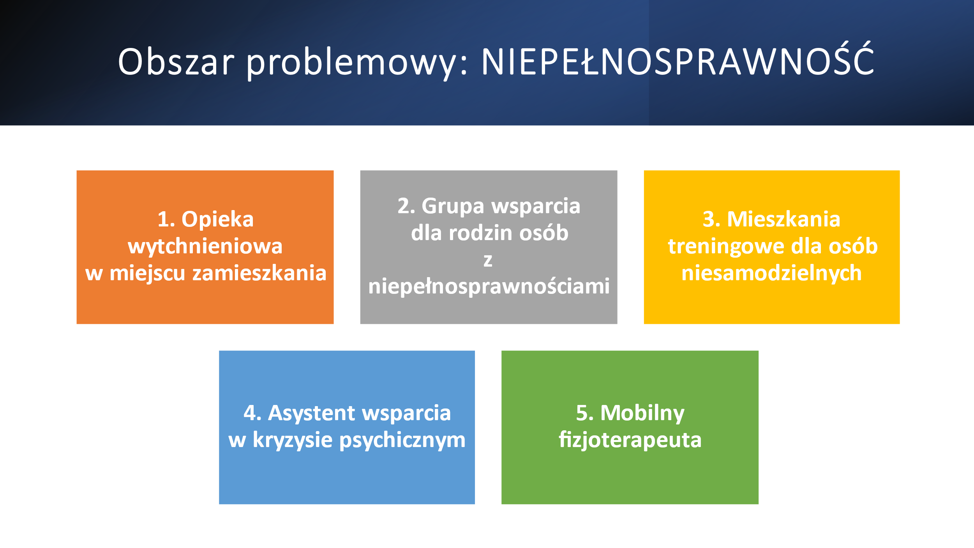

Zgromadzone dane, prezentowane na wykresie nr 2 świadczą o wysokim poparciu i wysokiej ocenie zgodności między proponowanymi usługami a potrzebami mieszkańców. Zdecydowana większość respondentów wybrała odpowiedź „zdecydowanie tak” i w zasadzie nie wybierano odpowiedzi negatywnych. Warto zwrócić uwagę, że nieco mniejsze poparcie od pozostałych uzyskała usługa polegająca na udostępnianiu mieszkań treningowych dla osób niesamodzielnych. Tutaj z kolei mamy wyższą liczbę osób wybierających odpowiedź „trudno powiedzieć”.

Ten fakt zasługuje na komentarz. Jak już wcześniej zaznaczyłem, tego typu wybór na pewno zachęca do prowadzenia dialogu z mieszkańcami na temat sensu tej usługi. Niektórzy respondenci wyjaśniali swój wybór, pisząc: „nie wiem na czym to polega”; „nie jest to dla mnie jasne”. Te reakcje są zrozumiałe, jeśli weźmiemy pod uwagę, że deinstytucjonalizacja usług w Polsce ciągle może być i jest traktowana jako innowacja. Mieszkańcy nie wiedzą, że alternatywa dla placówek o masowym charakterze w postaci mieszkań wspomaganych czy treningowych, jest nie tylko bardziej dopasowana do indywidualnych potrzeb, ale przeważnie także tańsza dla gminy. Ten aspekt planowanej zmiany był więc i będzie omawiany przy innych okazjach związanych z procesem badawczym
i konsultacjami.

Wykres. 2. Ocena zgodności proponowanych usług z potrzebami mieszkańców w obszarze „niepełnosprawność”

Czy uważa Pan(i), że następujące usługi organizowane przez Centrum Usług Społecznych są zgodne z potrzebami mieszkańców Gminy Śrem? Obszar problemowy: NIEPEŁNOSPRAWNOŚĆ
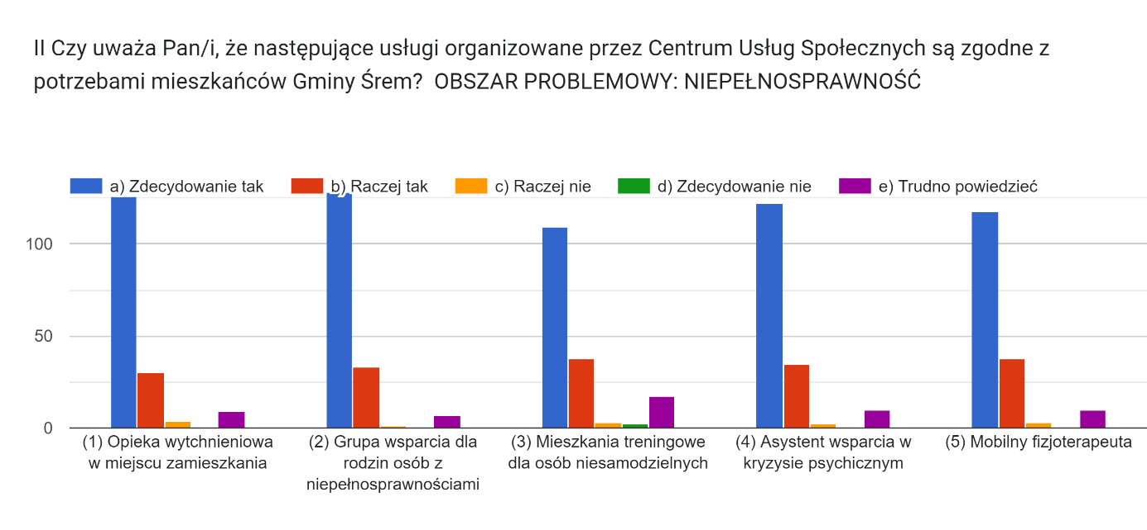
N=169 (liczba osób, która wzięła udział w badaniu).

  - Potrzeby seniorów, a usługi społeczne
Skupienie uwagi na potrzebach seniorów wynika z kilku przesłanek. Po pierwsze, jest to kategoria wiekowa, której udział w populacji rośnie i będzie rósł w najbliższych latach. Trzeba więc zaplanować działania dopasowane do specyficznych potrzeb osób z tej kategorii. Po drugie, biorę pod uwagę, że seniorzy to nie tylko problem, ale potencjał społeczny. Jest wśród nich wiele osób, które nie tylko są aktywne i twórcze, ale oczekują podmiotowego udziału w życiu publicznym swojej publiczności. Po trzecie, kategoria seniorów jest mocno wewnętrznie zróżnicowana – od wspomnianych wyżej, bardzo aktywnych, poprzez tych, którzy skupiają się na życiu rodzinnym i osobistym, aż do tych, którzy potrzebują wsparcia ze względu na stan zdrowia i poczucie samotności. Dlatego właśnie przedstawiona na rys. 2 paleta propozycji jest tak różnorodna.
Rys. 2. Lista proponowanych usług z obszaru problemowego „starość”

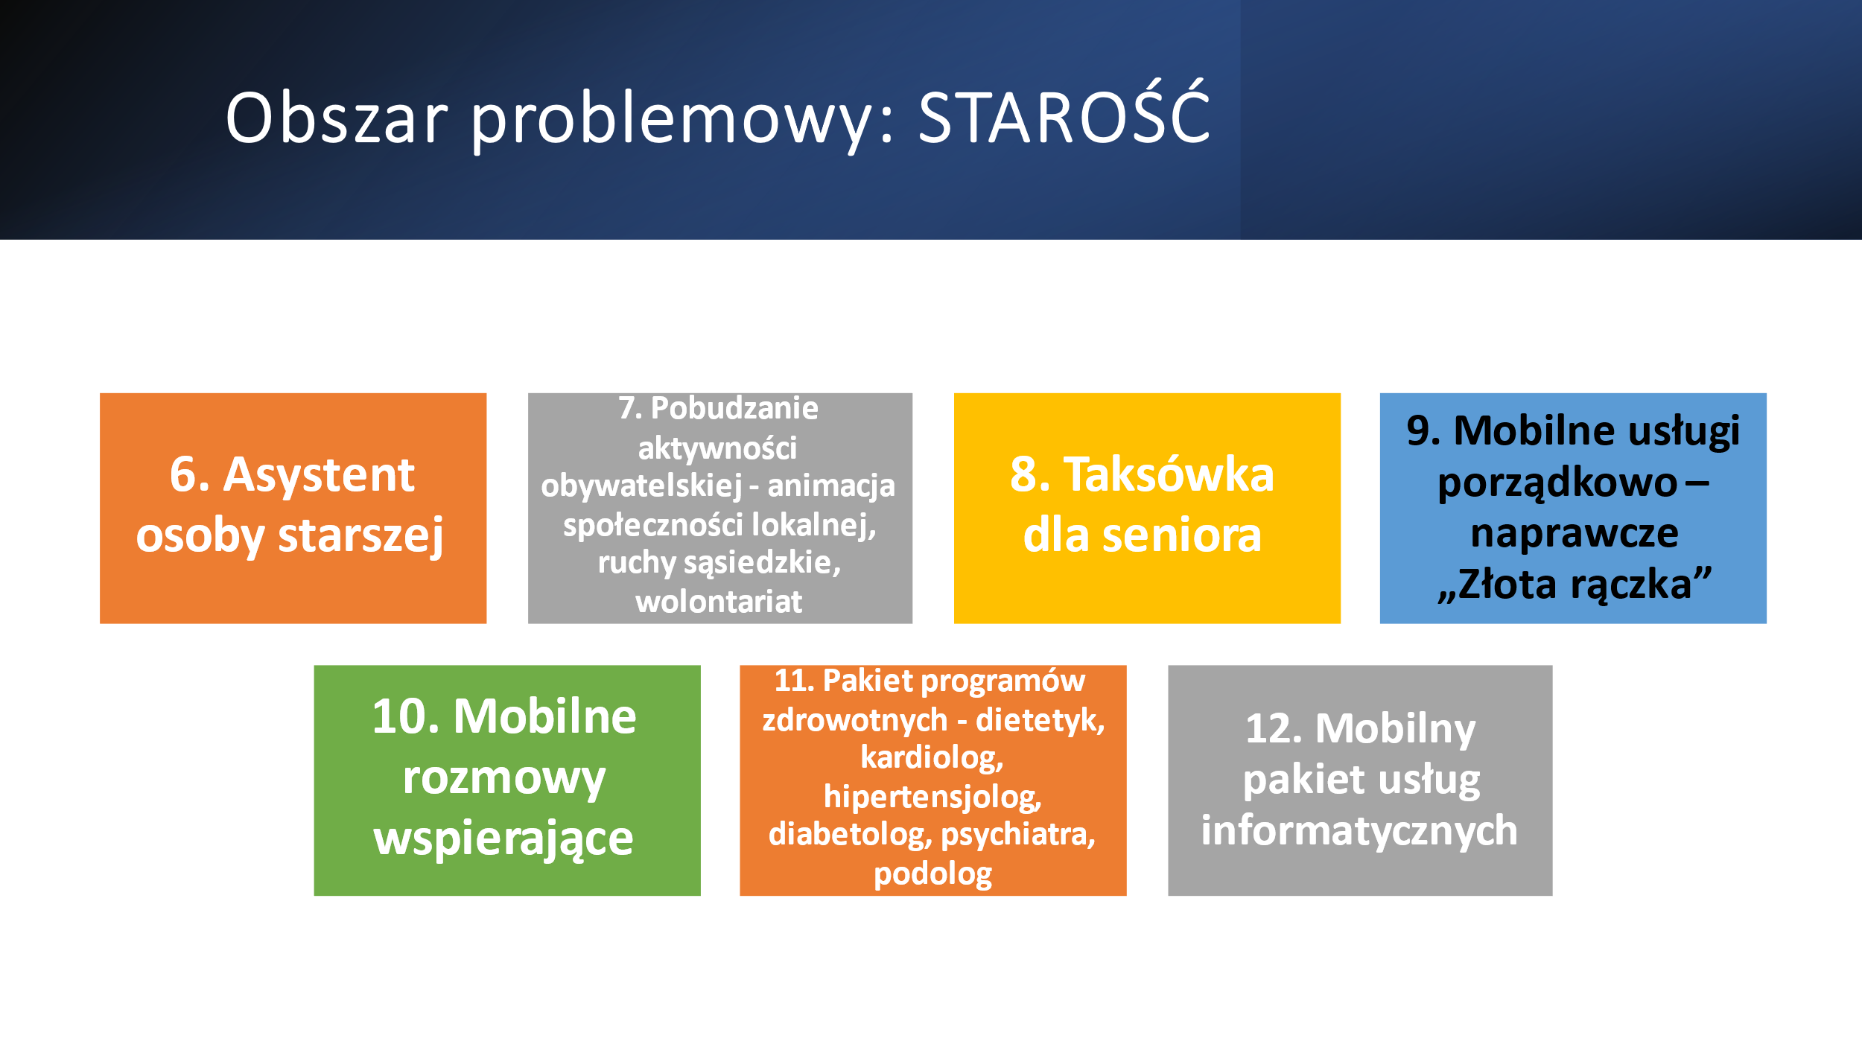
Zgromadzone dane, prezentowane na wykresie nr 3, podobnie jak w przypadku poprzednio omawianego obszaru, świadczą o wysokim poparciu i wysokiej ocenie zgodności między proponowanymi usługami a potrzebami mieszkańców. Przeważająca większość respondentów wybrała odpowiedź „zdecydowanie tak” i w zasadzie nie wybierano odpowiedzi negatywnych. Warto zwrócić uwagę, że szczególnie wysokie poparcie uzyskały dwa rodzaje usług – Asystent osoby starszej oraz Pakiet programów zdrowotnych - dietetyk, kardiolog, hipertensjolog, diabetolog, psychiatra, podolog. W obu przypadkach chodzi o kwestie zdrowotne. W ten sposób, pośrednio, uzyskaliśmy informację o najsilniej odczuwanych potrzebach seniorów – są to potrzeby związane z zachowaniem dobrostanu fizycznego. Mieszkańcy Śremu liczą na to, że pakiet programów zdrowotnych, polegających na indywidualnych konsultacjach specjalistycznych w połączeniu z cyklem grupowych spotkań edukacyjnych, umożliwi seniorom lepsze dbanie o zdrowie, poprawiając ich komfort codziennego życia, umożliwiając dłuższy i zaangażowany udział w życiu społeczności.

Usługi, które uzyskały nieco mniej wyborów (pobudzanie aktywności obywatelskiej, taksówka dla seniora, pakiet usług informatycznych) są adresowane do nieco węższego grona odbiorów, do osób, których aktywność jest lub może być większa. Warto podkreślić, że nie zakwestionowano sensu żadnej z usług i nie wskazano ich niezgodności z potrzebami.

Wykres. 3. Ocena zgodności proponowanych usług z potrzebami mieszkańców w obszarze „starość”

Czy uważa Pan/i, że następujące usługi organizowane przez Centrum Usług Społecznych są zgodne z potrzebami mieszkańców Gminy Śrem? OBSZAR PROBLEMOWY: STAROŚĆ

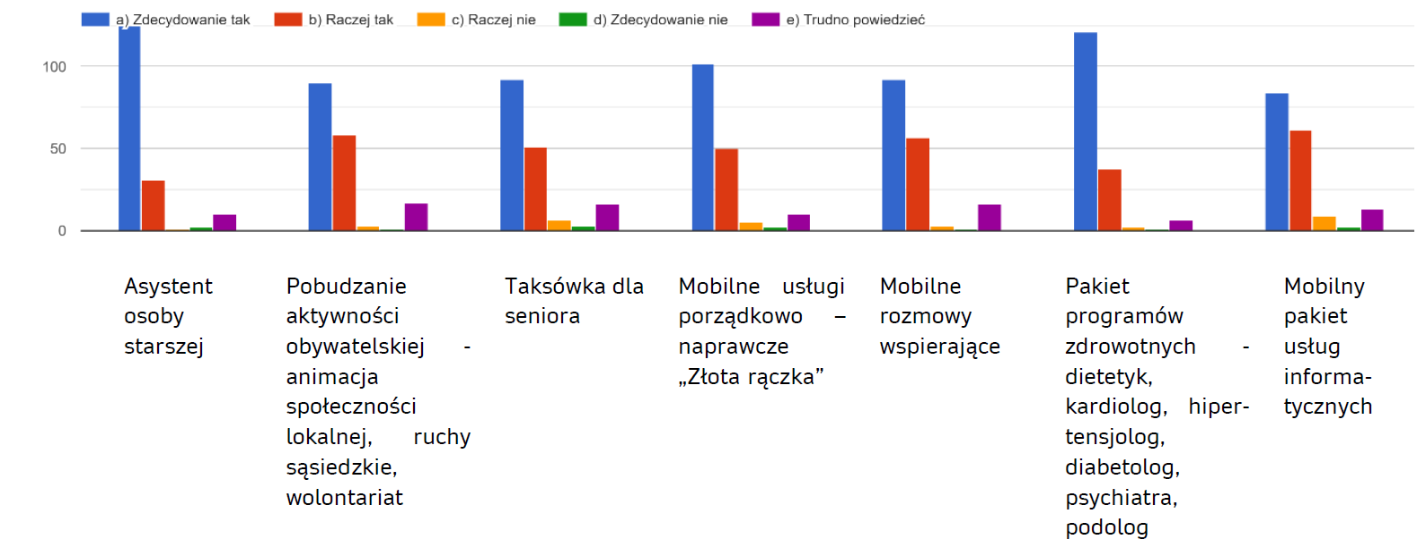
N=169 (liczba osób, która wzięła udział w badaniu).

  - Potrzeby rodzin, a usługi społeczne
Podobnie jak w przypadku dwóch poprzednich obszarów problemowych, także w przypadku obszaru „rodzina” zaproponowano i poddano ocenie kilka rodzajów usług (Rys. 3). Lista propozycji odzwierciedla wstępne rozpoznanie dokonane przez Ośrodek Pomocy Społecznej na podstawie dotychczasowych doświadczeń. Zauważono przede wszystkim deficyt usług w zakresie poradnictwa specjalistycznego, w tym psychologicznego dla dzieci, w sytuacji wzrostu problemów sygnalizowanych przez rodziców, nauczycieli i same dzieci. Uwzględniono także rosnące zainteresowanie specjalistycznym wsparciem dla dzieci ze specjalnymi potrzebami i ciągle wysoki wskaźnik przemocy w rodzinach. Wzięto także pod uwagę, że najlepszą formułą działania jest profilaktyka poprzez aktywizację i integrację. Temu zadaniu mają służyć Kluby Sąsiedzkie z ofertą dla wszystkich pokoleń, a więc dla całych rodzin.

Rys. 3. Lista proponowanych usług z obszaru problemowego „rodzina”

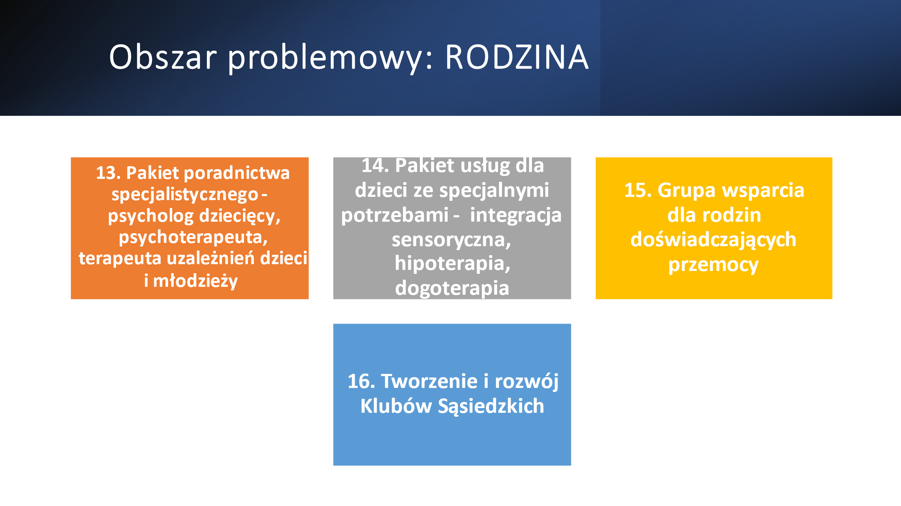

Wszystkie zaproponowane usługi spotkały się z poparciem respondentów. Różnice, które można dostrzec na wykresie nr 4 wynikają prawdopodobnie
z przekonania, że pilniejsze są usługi, które mają charakter interwencyjny (poradnictwo, terapia, wsparcie) niż te, które można uznać za profilaktyczne. Kluby Sąsiedzkie, bo o nich mowa, nie są postrzegane jako instytucje, których działalność może przełożyć się bezpośrednio na poprawę dobrostanu. Dostrzeżona różnica nie jest duża i nie oznacza braku akceptacji dla Klubów Sąsiedzkich. Myślę, że podobnie jak w przypadku mieszkań interwencyjnych
i wspomaganych potrzebne są rozmowy z mieszkańcami na temat oczekiwanych funkcji tych usług.

Wykres. 4. Ocena zgodności proponowanych usług z potrzebami mieszkańców w obszarze „rodzina”

Czy uważa Pan/i, że następujące usługi organizowane przez Centrum Usług Społecznych są zgodne z potrzebami mieszkańców gminy Śrem?

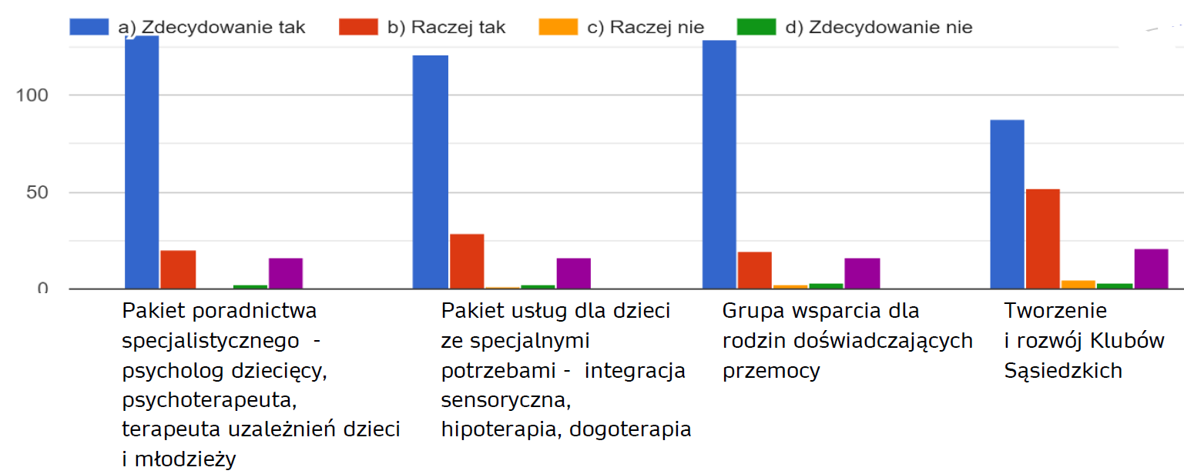

N=169 (liczba osób, która wzięła udział w badaniu).

Respondenci mieli możliwość dodatkowego odniesienia się do listy usług poprzez udzielenie odpowiedzi na następujące pytanie otwarte: Która z wymienionych wyżej usług byłaby ważna dla Pani/Pana osobiście lub dla P. bliskich? Dlaczego? Mimo, iż tylko część respondentów zechciała odpowiedzieć na to pytanie, to z uzyskanych odpowiedzi wyłania się obraz, który warto pokazać. Jest to obraz ludzi zatroskanych o własne zdrowie, zdrowie swoich bliskich i innych współmieszkańców. Chodzi tutaj zarówno o zdrowie somatyczne jak i psychiczne. Wymieniano więc wielokrotnie pakiet programów zdrowotnych lub poradnictwa specjalistycznego, opatrując ten wybór następującymi uzasadnieniami: „moja córka choruje”, „moja mama jest coraz mniej samodzielna”, „wiele osób poszukuje wsparcia, ale nie znajduje go na czas”, „brak dostępu do specjalistycznych usług zdrowotnych
i psychologicznych”. Podsumowując, można więc powiedzieć, że wszystkie usługi uzyskały poparcie respondentów, a usługi zdrowotne uzyskały najwyższe poparcie, wzmocnione dodatkowo osobistymi uzasadnieniami.

  - Inne obszary problemowe, a usługi społeczne
Lista usług zaproponowana respondentom do oceny była bardzo długa, ale jak wiemy lista potrzeb, które odczuwają mieszkańcy może być jeszcze dłuższa. Zapytaliśmy więc o inne usługi w kontekście innych obszarów problemowych:
Jakie inne rozwiązania, usługi, podnoszące jakość życia osób w Pani/Pana sytuacji życiowej byłyby według P. potrzebne?
Jakie inne sprawy dotyczące poprawy jakości życia mieszkańców gminy Śrem uznaje Pani/Pan za ważne?
Pytania miały charakter otwarty i tylko część respondentów zdecydowała się zająć stanowisko w tych sprawach. Udało się jednak zgromadzić pewną pulę wypowiedzi, które układają się w spójną całość. Pewnym zaskoczeniem jest jednak to, że w zasadzie są to w większości powtórzenia tych zagadnień, które były sygnalizowane wcześniej. Najwięcej propozycji dotyczyło bowiem zdrowia – pakietów zdrowotnych, dostępu do specjalistów. W kilkunastu przypadkach respondenci wspominali o opiece wytchnieniowej, która – jak wiemy – nie jest jeszcze powszechna w naszym kraju, jest natomiast jedną z kluczowych usług z punktu widzenia procesu deinstytucjonalizacji. Im bardziej upowszechniona opieka wytchnieniowa tym większa szansa na przebywanie osób potrzebujących wsparcia w środowisku domowym i lokalnym.
Korzystając z możliwości dodania usług, które nie zostały wymienione w proponowanym pakiecie, respondenci wymieniali nazwy specjalistów, do których mają utrudniony dostęp (endokrynolog, okulista, geriatra, psychiatra dla dzieci i młodzieży), co potwierdziło wspomniany już deficyt usług stricte medycznych. Innym wątkiem, który pojawiał się w propozycjach uzupełniających była kwestia dzieci i młodzieży (poszerzenie dla nich oferty w okresie wakacyjnym, wsparcie psychologiczne, rada młodzieży) oraz kwestia rynku pracy dla osób o szczególnych potrzebach (miejsca pracy dla osób
z niepełnosprawnościami, spółdzielnie socjalne). Część z tych propozycji pośrednio mieści się w zakresie proponowanych usług (np. oferta dla dzieci i młodzieży w ramach usług dla rodzin), część, jak medycyna specjalistyczna wykracza poza możliwości CUS, część może być uwzględniona w szczegółowym opisie planowanych usług, o których mowa jest w rozdziale trzecim.

Zarówno dane ilościowe jak i jakościowe przedstawione w tym rozdziale odzwierciedlają najważniejsze i najpilniejsze potrzeby mieszkańców gminy Śrem, które mogą być zaspokojone dzięki rozbudowie oferty usług społecznych. Sygnalizowane potrzeby dotyczą wszystkich zarysowanych obszarów (niepełnosprawność, starość, rodzina). Wszystkie proponowane usługi uzyskały wysokie poparcie mieszkańców. Jednak za najpilniejsze zostały uznane te, które mają bezpośredni wpływ na stan zdrowia fizycznego i psychicznego.

***
Rozdział II
Lokalne potencjały, a realizacja planowanych usług społecznych

Celem rozdziału jest ustalenie potencjału wybranych organizacji w zakresie realizacji usług społecznych, które mają być wprowadzone po przekształceniu Ośrodka Pomocy Społecznej w Śremie w Centrum Usług Społecznych. Lista usług została przedstawiona i omówiona w poprzednim rozdziale, w którym zaprezentowałem także opinie mieszkańców na temat zapotrzebowania na poszczególne usługi.

Lista usług jest długa, a większość z nich ma charakter złożony, w tym sensie, że stanowią raczej pakiet różnorodnych działań niż proste czynności.
Ich realizacja na odpowiednio wysokim poziomie może stanowić wyzwanie dla lokalnej społeczności i działających tutaj instytucji i organizacji. Zbadanie więc czy możliwa jest adekwatna, satysfakcjonująca odpowiedź na zidentyfikowane zapotrzebowanie stało się ważnym zadaniem w omawianej tutaj diagnozie.

2.1. Ocena potencjału wybranych organizacji z punktu widzenia realizacji planowanych usług
Ocena potencjałów miała charakter złożony i wieloetapowy. Ośrodek Pomocy Społecznej przedstawił listę organizacji, z którymi już współpracuje lub chciałby podjąć współpracę. Zastosowałem trzy powiązane ze sobą metody: wizyta studyjna, spacer badawczy i wywiad indywidualny lub grupowy. Na zapoznanie się z każdą organizacją poświęciłem od 60 do 120 minut. Podczas wywiadów omawialiśmy następujące zagadnienia:

- Status formalny i struktura organizacji, siedziba, miejsce prowadzenia działalności
- Główne przedsięwzięcia podejmowane w ostatnich latach
- Dotychczasowa współpraca z podmiotami publicznymi, w tym z Ośrodkiem Pomocy Społecznej w Śremie
- Możliwość realizacji usług planowanych w przyszłym Centrum Usług Społecznych w Śremie

Większość spotkań stanowiło też okazję do tego, by przyjrzeć się przestrzeniom wykorzystywanym do działalności poszczególnych organizacji. Poza biurami mogłem więc zobaczyć sale spotkań, pracownie, baseny, boiska, ogrody i wiele innych miejsc, gdzie miałem okazję zobaczyć osoby, które z nich korzystają. W kolejnych podrozdziałach przedstawiam najważniejsze informacje zgromadzone podczas opisywanych spotkań.

  - Towarzystwo Pomocy Potrzebującym im. Św. Brata Alberta "NADZIEJA" w Śremie

Informacje ogólne |  | Główne przedsięwzięcia | Dotychczasowa współpraca  z podmiotami publicznymi
Osoby udzielające informacji | Wojciech Majchrzak Prezes  Krystyna Szymańska  Członek Stowarzyszenia | Działalność na rzecz seniorów:  - Prowadzenie dwóch klubów seniora (w sumie ok. 200 uczestników).  - Jeden z klubów, „Jedynka”, został zorganizowany z myślą o seniorach mieszkających samotnie, jeszcze przed pandemią, co ułatwiło udzielanie im pomocy podczas lockdownu.  - TV Senior, pasmo poświęcone seniorom  i prowadzone przez seniorów w lokalnej telewizji.  Działalność na rzecz osób  z niepełnosprawnościami:  - Grupa wsparcia.  - Działalność na rzecz dzieci  i rodzin: zimowiska, kolonie, półkolonie.  - Działalność na rzecz osób z Ukrainy: Centrum Wsparcia dla osób z Ukrainy.  - Współpraca z Klubem Relax, poszerzająca możliwości działania (spotkania, imprezy, telewizja).  Działalność na rzecz bezpieczeństwa publicznego: - szkolenia dla dzieci (ruch drogowy, karty rowerowe), pierwsza pomoc, filmy instruktażowe. | Towarzystwo współpracuje z wieloma podmiotami ze wszystkich sektorów, m.in.:  - Urząd Marszałkowski  - Urząd Wojewódzki  - PFRON / PCPR  - gmina Śrem  - Starostwo Powiatowe  Współpraca  z Ośrodkiem Pomocy Społecznej w Śremie nie miała dotychczas charakteru systematycznego.
Profil tematyczny, adresaci | Wsparcie dla różnych kategorii osób potrzebujących pomocy
Status prawny i organizacyjny | Stowarzyszenie, autonomiczne, związane z siecią innych autonomicznych organizacji zarejestrowanych pod tą samą nazwą.
Siedziba, miejsce prowadzenia działalności | ul. Chłapowskiego 3, 63-100 Śrem
Zatrudnienie | ½ etatu – prowadzenie biura
Możliwość realizacji usług organizowanych przez CUS

Dotychczasowa działalność Towarzystwa świadczy o wysokim potencjale organizacji, który przejawia się poprzez:
- wieloletnią aktywność na rzecz lokalnej społeczności,
- wieloaspektowość działalności (kultura, rekreacja, integracja, edukacja),
- zaangażowanie społeczne
- zdolność do współpracy międzysektorowej.

Powierzenie Towarzystwu realizacji usług w ramach CUS będzie korzystne zarówno dla beneficjentów jak i całej społeczności.

Mogą to być, między innymi, następujące usługi:
- Grupa wsparcia dla opiekunów osób niesamodzielnych
- Opieka wytchnieniowa

  - Centrum Edukacji Dziecka

Informacje ogólne |  | Główne przedsięwzięcia | Dotychczasowa współpraca  z podmiotami publicznymi
Osoby udzielające informacji | Maciej Lewandowski  Właściciel | Edukacja przedszkolna:  - Systematycznie rozrastająca się liczba oddziałów ulokowanych w małych placówkach w różnych częściach Śremu (ok. 250 dzieci pod opieką).  - Edukacja specjalna, terapia, integracja, aktywizacja.  Jedna piąta dzieci objętych opieką (48 osób) to osoby w spektrum autyzmu. | Firma regularnie współpracuje z kilkoma instytucjami publicznymi  - PCPR – pierwsze zlecenie publiczne  - Współpraca z WTZ i plany rozwoju tej współpracy  - Ośrodek Pomocy Społecznej w Śremie – zlecenie dotyczące integracji sensorycznej.
Profil tematyczny, adresaci | Edukacja, edukacja przedszkolna, integracja, aktywizacja osób z niepełnosprawnościami
Status prawny i organizacyjny | Przedsiębiorstwo prywatne
Siedziba, miejsce prowadzenia działalności | ul. Modrzewskiego 16,  63-100 Śrem
Zatrudnienie | 54 etaty  54 osoby
Możliwość realizacji usług organizowanych przez CUS

Organizacja wykazuje kilka potencjałów, istotnych z punktu widzenia planu rozwoju CUS
- Potencjał entuzjazmu – silne emocjonalne zaangażowanie w pracę na rzecz dzieci, rodziców i społeczności lokalnej.
- Potencjał intelektualny – silna potrzeba rozwoju realizowana poprzez udział w szkoleniach specjalistycznych, studiach podyplomowych, warsztatach, itp.
- Potencjał współpracy – organizacja rozwinęła silne sieci współpracy z innymi podmiotami, co daje jej więcej możliwości skutecznego działania.
- Potencjał infrastrukturalny – tworzenie nowych placówek, dopasowanych do różnorodnych potrzeb, z odpowiednią przestrzenią (np. dawna szkoła w Wyrzece).

Planowane w rozwoju CUS usługi mogą być realizowane przez CED, a szczególnie
- Usługi dla rodzin
- Integracja sensoryczna
- Różne odmiany terapii (arte-, hipo-, socjo-, -dogo- itp.)

  - Stowarzyszenie Pomocna Dłoń w Śremie

Informacje ogólne |  | Główne przedsięwzięcia | Dotychczasowa współpraca  z podmiotami publicznymi
Osoby udzielające informacji | Paweł Wawrzyniak Prezes  Dorota Witczak Wiceprezes | Rozpoczęcie działalności w marcu 2020  - Wsparcie dla seniorów.  - Pomoc dzieciom i dorosłym z niepełnosprawnościami oraz osobom chorym.  - Działania pro -ekologiczne, społeczna aktywizacja mieszkańców.  - Kultywowanie pamięci historycznej i aktywizacja społeczności w tym zakresie. | Stowarzyszenie współpracuje z wieloma podmiotami. Działa głównie społecznie, nie realizując większych zleceń.  Szczególnym doświadczeniem było udzielanie wsparcia seniorom podczas pandemii oraz obywatelom Ukrainy szukającym schronienia po wybuchu wojny.  Zainteresowanie wsparciem udzielane seniorom w ramach usług typu „złota rączka” czy usługi porządkowe, w tym ogrodnicze, można potraktować jako wskaźnik zapotrzebowania na tego typu działania.
Profil tematyczny, adresaci | Działalność pomocowa – seniorzy, dzieci, osoby z Ukrainy
Status prawny i organizacyjny | Stowarzyszenie
Siedziba, miejsce prowadzenia działalności | Ul. Owocowa 7,  63-100 Psarskie
Zatrudnienie | Bez etatów
Możliwość realizacji usług organizowanych przez CUS

Stowarzyszenie ma relatywnie krótką historię, ale wykazuje sporą dynamikę rozwoju. Istotnym jej czynnikiem jest osobiste zaangażowanie członków stowarzyszenia, którzy poświęcają wolny czas na realizację misji pomocowej.

Warto rozważyć zlecenie Stowarzyszeniu Pomocna Dłoń realizację niektórych usług
w ramach CUS, np.
- Taksówka dla seniora
- Złota rączka

Biorąc pod uwagę specyficzne doświadczenie Organizacji, warto też przemyśleć poszerzenie zakresu planowanych usług o usługi porządkowe i ogrodnicze.

  - Stowarzyszenie Ekspertów Rozwoju

Informacje ogólne |  | Główne przedsięwzięcia | Dotychczasowa współpraca  z podmiotami publicznymi
Osoby udzielające informacji | Maciej Wojciechowski Prezes | Działalność rozpoczęto na przełomie 2016 i 2017 roku.  W strukturach organizacji większość stanowią psychologowie, ale jest obecny i aktywny także prawnik.  Wśród licznych działań na szczególną uwagę zasługują następujące:  - Spotkania sąsiedzkie w starej części Śremu (edukacja, integracja, poradnictwo).  - Poradnictwo psychologiczne i pedagogiczne.  - Usługi prawne.  - Edukacja prawna. | Współpraca z Ośrodkiem Pomocy Społecznej w Śremie  w zakresie spotkań sąsiedzkich
Profil tematyczny, adresaci | Wsparcie psychologiczne i prawne, rodziny, dzieci. Edukacja prawna
Status prawny i organizacyjny | Stowarzyszenie
Siedziba, miejsce prowadzenia działalności | ul. Zaułek Jana Cybisa 4,  63-100 Śrem
Możliwość realizacji usług organizowanych przez CUS

Biorąc pod uwagę dotychczasowe działania Stowarzyszenia, w tym poszerzanie zakresu usług i zwiększanie liczby zaangażowanych specjalistów, warto uwzględnić w programie CUS powierzenie jej realizacji niektórych usług.

Uwzględniając profil organizacji, sugeruję powierzenie jej usług z zakresu wspierania środowisk rodzinnych, a szczególnie wsparcie psychologiczne, a także usług dietetycznych (które są ściśle powiązane z psychologicznymi).

Dotychczasowe doświadczenie umożliwiło też wypracowanie koncepcji poradnictwa prawnego, które jest powiązane przekrojowo z innymi usługami. Na przykład usługi mieszkaniowe, usługi na rzecz rodzin, wsparcie rodzin dotkniętych przemocą czy niepełnosprawnością. We wszystkich tych przypadkach rozstrzygnięcie kwestii prawnych może mieć kluczowe znaczenie. Dlatego zdecydowanie rekomenduję tego typu podejście w przypadku zlecenia usług prawnych w ramach CUS.

  - Śremskie Stowarzyszenie na rzecz Osób z Niepełnosprawnościami „Trójka”

Informacje ogólne |  | Główne przedsięwzięcia | Dotychczasowa współpraca  z podmiotami publicznymi
Osoby udzielające informacji | Dominika Stefaniak Prezes | Stowarzyszenie powstało przy szkole specjalnej (nr 3, stąd nazwa „Trójka”). Jego powstanie było wyrazem dążenia, które jest obserwowane do dzisiaj – dopasowanie oferty zajęć do potrzeb i poszukiwanie nowych rozwiązań.  Głównym obszarem aktywności Stowarzyszenia jest prowadzenie Warsztatów Terapii Zajęciowej. Istnieją od 2016 roku.  WTZ w Śremie to imponujące przedsięwzięcie. Jedną z miar jest liczba i różnorodność istniejących pracowni. Obecnie jest 7 pracowni – 6 pracowni po 5 uczestników i jedna pracownia 10 osobowa. Dodatkowo realizowane są zewnętrzne praktyki zawodowe poza terenem WTZ.  Dzięki temu działania są dopasowane do różnorodnych potrzeb uczestników.  Inną miarą wartości działań WTZ z punktu widzenia uczestników, ich rodzin i lokalnej społeczności jest stałe rozbudowywanie oferty i plany rozwojowe. Dodatkowe działania na rzecz ON finansowane są w dużej mierze ze środków pozyskiwanych w ramach dotacji i grantów (PFRON, środki wojewódzkie, samorządowe, fundusze norweskie).  Można do nich zaliczyć, między innymi, zagospodarowanie ogrodu, który będzie służył jako miejsce warsztatów ogrodniczych. Ogród to również miejsce spotkań społeczności lokalnej, grup sportowych itp. oraz realizowania praktyk ogrodniczych dla uczestników.  Inne rozwijane lub planowane inicjatywy to opieka wytchnieniowa, mieszkania treningowe i powołanie do życia spółdzielni socjalnej. Wszystko to z myślą o aktywizacji i integracji społecznej. | Stowarzyszenie współpracuje ze wszystkimi instytucjami powiatowymi i gminnymi działającymi w sferze społecznej,  a szczególnie z PCPR oraz PFRON, ze względu na prowadzenie WTZ.  Dzięki współpracy  z innymi WTZ sformalizowanej w postaci „Stowarzyszenia Wielkopolskie WTZ”, Trójka ma wpływ na politykę społeczną w skali regionu,  a nawet kraju. Polega to na opiniowaniu aktów prawnych, formułowaniu wniosków i oczekiwań beneficjentów.  Współpraca z instytucjami kultury - Muzeum Śremskie oraz oświatowymi - przedszkola, szkoły podstawowe, szkoły średnie z terenu powiatu
Profil tematyczny, adresaci | Wsparcie dla osób z niepełnosprawnościami i ich rodzin
Status prawny i organizacyjny | Stowarzyszenie
Siedziba, miejsce prowadzenia działalności | siedziba Stowarzyszenia: Piłsudskiego 15, 63-100 Śrem  siedziba Warsztatów Terapii Zajęciowej:  ul. Chełmońskiego 1, 63-100 Śrem  Pomieszczenia wynajęte w szpitalu powiatowym oraz ogród przy szpitalu zarówno pomieszczenia w których znajduje się WTZ jak i teren ogrodu są użyczone na mocy umowy z powiatem na 10 letni okres czyli do grudnia 2026
Zatrudnienie | 10 etatów  12 zatrudnionych osób
Możliwość realizacji usług organizowanych przez CUS

Potencjał Stowarzyszenia w zakresie świadczenia usług w ramach CUS jest bardzo wysoki. Przejawia się on w następujący sposób:
- długotrwała, stale poszerzająca możliwości oddziaływania aktywność,
- odpowiednie warunki lokalowe,
- zdolność do pozyskiwania środków zewnętrznych (np. tzw. fundusze norweskie),
- zdolność do twórczej współpracy (np. z dyrektorami placówek edukacyjnych, w tym prywatnych jak CED),
- wizjonerstwo – nieustanne poszukiwanie lepszych rozwiązań.

Stowarzyszenie ma więc potencjał do realizacji licznych usług zleconych przez CUS,
a szczególnie:
- prowadzenie mieszkań treningowych i wspomaganych
- opieka wytchnieniowa

2.7. Śremski Sport Sp. z o.o.

Informacje ogólne |  | Główne przedsięwzięcia | Dotychczasowa współpraca  z podmiotami publicznymi
Osoby udzielające informacji | Daniel Cicharski Prezes Zarządu | Oferta firmy jest bardzo bogata, wynika z rozbudowanej infrastruktury i profesjonalnie przygotowanej kadry:  Basen sportowy, basen rekreacyjny, atrakcje wodne, nauka pływania, sauny, imprezy, zajęcia sportowe, siłownia, strefa walki, squash, tenis stołowy, plaża miejska, stadion miejski, bowling. | Śremski Sport jest instytucją miejską, która realizuje politykę publiczną na rzecz mieszkańców. Współpracuje więc z organami gminy, instytucjami i organizacjami społecznymi.  Ważnym doświadczeniem społecznym było organizowanie senioriady (zawody sportowe dla seniorów), rajdów rowerowych (raz w miesiącu), nordic walking, zajęć integracyjno-rekreacyjnych pod wiatą.
Profil tematyczny, adresaci | Sport, rekreacja, fizjoterapia, mieszkańcy Śremu i okolic.
Status prawny i organizacyjny | Spółka komunalna
Siedziba, miejsce prowadzenia działalności | ul. Staszica 1a, 63-100 Śrem  Ośrodek sportowo rekreacyjny (basen, hala sportowa, liczne sale o zróżnicowanym przeznaczeniu i wyposażeniu)
Zatrudnienie | 40 osób
Możliwość realizacji usług organizowanych przez CUS

Śremski Sport jest spółką komunalną, a więc z definicji ukierunkowaną na realizację potrzeb mieszkańców. Dlatego oczywiste wydaje się powierzenie jej realizacji niektórych usług w ramach działalności CUS. Za tym rozwiązaniem przemawiają dodatkowo następujące argumenty:
- znakomita infrastruktura sprzyjająca realizacji wielu usług z zakresu sportu, rekreacji
i integracji,
- świadomość potrzeb społecznych przejawiana przez kadrę zarządzającą spółki (prezes jest socjologiem i byłym pracownikiem socjalnym),
- poszerzenie przestrzeni świadczenia usług integracyjnych o plac rekreacyjny „Pod Brzozami”,
- profesjonalna kadra, przygotowana do pracy z klientami o zróżnicowanych potrzebach i potencjałach.

Warto więc uwzględnić powierzenie Spółce usług takich jak:
- wsparcie dla seniorów (rekreacja, rehabilitacja, integracja)
- rekreacja i rehabilitacja osób z niepełnosprawnościami
- joga, ćwiczenia oddechowe, Tai-Chi

2.8. Seniorzy wobec planów powołania Centrum Usług Społecznych w Śremie
Już dzisiaj seniorzy stanowią dużą część adresatów usług społecznych w Śremie, a ze względu na trendy demograficzne ich udział będzie rósł. Jak pokazałem w poprzednim rozdziale, aż siedem na szesnaście planowanych usług zostało zaproponowanych z myślą o seniorach. Wszystkie uzyskały akceptację respondentów. Co więcej, odpowiadając na pytania otwarte, respondenci mocno podkreślali potrzebę zaspokojenia potrzeb zdrowotnych seniorów, poprzez ułatwienie dostępu do specjalistów.
Biorąc to pod uwagę, podjęliśmy wspólnie z kierownictwem Ośrodka Pomocy Społecznej decyzję, by w ramach diagnozy zorganizować specjalne spotkanie dedykowane seniorom. Warto podkreślić, że osoby, które zostały zaproszone na spotkanie zostały uznane nie tylko za źródła informacji o potrzebach czy problemach. Są to osoby aktywne, działające na rzecz innych seniorów.
W związku z tym spotkanie dotyczyło również potencjałów. Poniżej przedstawiam notatkę ze spotkania, zakończoną konkluzjami, które mogą być użyteczne z punktu widzenia planu wdrażania CUS.
11 sierpnia 2023 roku w godzinach od 11.00 do 13.00 przeprowadziłem spotkanie z liderami działań na rzecz seniorów w Śremie. Celem spotkania było ustalenie opinii uczestników na temat potencjałów i potrzeb reprezentowanych przez nich środowisk w kontekście planowanego przekształcenia Ośrodka Pomocy Społecznej w Centrum Usług Społecznych w Śremie.

Było to jedno z przedsięwzięć składających się na proces diagnozy potencjałów i potrzeb, która jest niezbędnym warunkiem dopasowania oferty CUS do specyfiki mieszkańców. Spotkanie zostało zorganizowane w siedzibie Klubu Senior+ przy ul. Franciszkańskiej 2. Wzięło w nim udział 14 osób.
Spotkanie składało się z dwóch części. W pierwszej części stworzyliśmy mapę inicjatyw, aby zobrazować stan aktywności seniorów i oferty z jakiej mogą korzystać. Była to jednocześnie okazja do poznania indywidualnych profili liderów, których aktywność okazuje się imponująca, zarówno pod względem nakładu czasu i energii jak i rozległości zainteresowań. W niektórych przypadkach posiłkowaliśmy się niekonwencjonalną formą autoprezentacji jaką są piosenki wyrażające istotne dla uczestników treści. Tworzenie mapy inicjatyw było też okazją do pokazania deficytów, problemów, barier. Te wątki pojawiały się w naturalny sposób, kiedy uczestnicy zastanawiali się nad brakiem aktywności lub ograniczoną aktywnością pewnej części seniorów w Śremie.
W drugiej części spojrzeliśmy na aktywność śremskich seniorów w kontekście planowanego przekształcenia OPS w CUS. W tej części spotkania wzięła udział kierownik Ośrodka Pomocy Społecznej w Śremie Maria Świdurska. Uczestnicy mieli okazję zadać pytania dotyczące koncepcji CUS i zmian jakie powołanie nowej instytucji spowoduje w funkcjonowaniu służb społecznych i mieszkańców. Podsumowując, można stwierdzić, że uczestnicy akceptują ideę powołania CUS i liczą na wzmocnienie i wzbogacenie oferty dla seniorów.
Mapa inicjatyw, która powstała jako efekt opowieści prezentowanych przez uczestników spotkania jest imponująca. Podzieliliśmy ją na cztery kategorie: (1) Kultura; (2) Relaks i sport; (3) Gastronomia; (4) Inne. Okazało się, że większość inicjatyw, o których opowiadali uczestnicy mieści się na przecięciu tych kategorii. W tym miejscu ograniczę się do kilku przykładów, które pokazują wieloaspektowość i wielofunkcyjność tego typu działań. Dobrym przykładem jest Śremska Rada Seniorów, która gromadzi osoby reprezentujące zróżnicowane środowiska i zajmuje się wszystkimi zagadnieniami, które wiążą się z jakością życia, w tym wpływem seniorów na życie publiczne. Inny, bardzo interesujący przykład to „spacery uważności”, które cieszą się dużym zainteresowaniem seniorów. Wpisaliśmy je w rubrykę „relaks-sport”, ale ich funkcja znacząco wykracza poza tę kategorię. Spacery są okazją do lepszego poznania walorów kulturowo-przyrodniczych miasta i gminy, ale także poznania samego siebie, a poprzez dzielenie się wrażeniami z innymi, także do integracji grupowej. Sposób, w jaki mi o tym opowiadano, świadczy o silnym emocjonalnym zaangażowaniu jakie towarzyszy spacerom. Seniorzy opowiadali także o klubie literackim, edukacji językowej, klubie honorowych dawców krwi, wspólnych wyjazdach, o spacerach historycznych, chórze, spotkaniach o charakterze duchowym, spotkaniach międzypokoleniowych, ćwiczeniach z zakresu koncentracji umysłu, telewizji prowadzonej przez seniorów i wielu innych.
Niniejsza diagnoza nie jest kroniką działalności, jest natomiast próbą ustalenia roli seniorów w procesie tworzenia i rozwoju CUS. Spotkanie wykazało, że już teraz jest to rola podmiotowa. Śremscy liderzy aktywności senioralnej pokazują, że mogą być kreatywnymi uczestnikami planowanych działań. Szczególnie dotyczy to usługi numer 7: Pobudzanie aktywności obywatelskiej - animacja społeczności lokalnej, ruchy sąsiedzkie, wolontariat. Zdecydowanie więc rekomenduję wprowadzenie tej usługi i zaangażowanie grupy, która wzięła udział w spotkaniu i innych osób z tego środowiska do realizacji tej usługi. Oprócz tego seniorzy mogą pełnić kluczową rolę w tworzeniu i rozwoju Klubów Sąsiedzkich (usługa nr 16). Zaobserwowane podczas spotkania profile osobowościowe uczestników, a także ich interpersonalne relacje pokazują, że w Śremie już teraz sprawdza się następująca zasada: Jeżeli traktujemy daną grupę ludzi jako potencjał, to jej potencjał rośnie i jest użyteczny dla całej społeczności.

***

Przegląd sześciu wybranych wstępnie organizacji, ich dotychczasowych dokonań, sposobów działania i planów pokazuje, że w Śremie jest wystarczający potencjał do tego, by podjąć ambitne zadanie organizacji i realizacji szesnastu wskazanych usług. Analiza działalności liderów środowisk senioralnych dodatkowo wzmacnia tę konkluzję, poprzez zaakcentowanie zasady pomocniczości. Zasada ta polega na tym, że planowane wsparcie powinno wzmacniać, a nie osłabiać podmiotowość i samopomoc. Ta zasada jest ważna z punktu widzenia planu deinstytucjonalizacji, czyli dopasowania oferty do indywidualnych potrzeb, ale też świadczenia usług tak, by dać szansę osobom wspieranym samodzielnego funkcjonowania w domowym środowisku.

Rozdział III
Organizacja i kierunki rozwoju usług w ramach Centrum Usług Społecznych
Powstanie CUS to ważne wydarzenie dla mieszkańców, ale jednocześnie wyzwanie organizacyjne dla kierownictwa i członków zespołu, na którego barkach będzie spoczywało zadanie przeprowadzenia zmiany instytucjonalnej. W tym rozdziale przedstawiam dane, które umożliwią sformułowanie odpowiedzi na następujące pytanie:
Jakie kierunki działania powinno przyjąć Centrum Usług Społecznych w Śremie i jak powinno zorganizować swoją pracę, aby zapewnić mieszkańcom usługi zgodne z ich potrzebami?
3.1. Kadra Ośrodka Pomocy Społecznej w Śremie a zmiana instytucjonalna
Badania dotyczące nastawień, oczekiwań i wrażeń dyrektorów pierwszych CUS-ów w Polsce pokazują je jako szczególny, pozytywny zasób. Dyrektorzy w następujący sposób określają misję instytucji, którymi od niedawna kierują: przestrzeń do rozwoju […], instytucja wrażliwa, miejsce gdzie tworzy się ofertę uszytą na miarę potrzeb […], organizacja, która pracuje w środowisku, miejsce kojarzone z tym, że w każdej chwili mogę tę pomoc otrzymać [….], miejsce, które wpływa (…) na nasze środowisko lokalne, które powoduje, że nasze środowisko lokalne integruje się […], realne centrum gminy […], centralna instytucja polityki społecznej w gminie […] (Rymsza, Karwacki, red. 2023: 78). Podejście cytowanych dyrektorów nazwałem pozytywnym zasobem, ponieważ podkreślają oni istotne znaczenie i głęboki sens przeprowadzonej zmiany. Warto zaznaczyć, że podobne nastawienie odkryłem w Śremie, zarówno podczas nieformalnych rozmów jak i w ramach procesu badawczo-konsultacyjnego.
3.2. Nowe role społeczno-zawodowe w Centrum Usług Społecznych
Zanim przejdziemy do charakterystyki zespołu CUS i jego poszczególnych członków, należy wyjaśnić, że ustawodawca nałożył na gminy, które utworzyły centrum usług społecznych, obowiązek zatrudnienia w tych jednostkach trzech nowych rodzajów specjalistów od pomagania:
- organizatora usług społecznych (OUS),
- organizatora społeczności lokalnej (OSL),
- koordynatorów indywidualnych planów usług społecznych (KIPUS).

Rolę organizatora usług społecznych można opisać w następujący sposób
- stanowisko pracy o charakterze kierowniczo-menedżerskim,
- zatrudniony na nim specjalista kieruje bowiem pracami Zespołu ds. usług społecznych,
- zespół ten który współtworzą także koordynatorzy indywidualnych planów usług społecznych.
Ustawa o CUS dopuszcza łączenie funkcji OUS z funkcją dyrektora CUS.
Część centrów – jak piszą Rymsza i Karwacki - skorzystało z tej możliwości. Są też centra, w których OUS pełni funkcję zastępcy dyrektora, co podkreśla kierowniczy charakter tego stanowiska pracy. To z kolei oznacza, że w centrum jest funkcjonalne zapotrzebowanie na jednego OUS. I taka jest praktyka społeczna (Rymsza, Karwacki, red. 2023: 78).

Organizator społeczności lokalnej (OSL) to samodzielne stanowisko pracy w strukturze organizacyjnej CUS. Wymogiem ustawowym jest zatrudnienie w centrum jednego takiego specjalisty.
Pierwsze doświadczenia w pracy organizatorów społeczności lokalnej w strukturach CUS zostały scharakteryzowane w raporcie pod redakcją Marka Rymszy i Arkadiusza Karwackiego. Okazuje się, że OSL to istotny, pozytywny wyróżnik nowej instytucji. Metodyka działania środowiskowego zakłada współpracę organizatora społeczności lokalnej z innymi specjalistami zaangażowanymi w działania animacyjno-aktywizujące na terenie gminy (przykładem tzw. pedagodzy ulicy, zatrudniani przez stowarzyszenia i fundacje prowadzące działalność pomocowo-wychowawczą w marginalizowanych osiedlach i dzielnicach miejskich) (Rymsza, Karwacki, red. 2023: 78). Można więc liczyć na to, że OSL w Śremie będzie pomostem między CUS a organizacjami, instytucjami i różnorodnymi grupami mieszkańców.
Koordynatorzy indywidualnych planów usług społecznych (KIPUS) odgrywają istotną rolę w CUS-ach. We wspomnianym już raporcie w następujący sposób opisywana jest ich praca:
Pracują bezpośrednio z mieszkańcami, prowadzą z nimi rozmowy, oceniają ich potrzeby i adekwatnie do nich dopasowują usługi realizowane przez CUS w ramach programu usług społecznych. Do ich zadań należy również monitorowanie świadczenia tych usług, sprawdzanie ich jakości. Ponadto KIPUS promują usługi w środowisku, pozyskują usługobiorców, motywują ich do skorzystania nie tylko z jednej formy wsparcia, ale z całego pakietu. Analiza moderowanych dyskusji grupowych z udziałem KIPUS pozwala na wgląd zarówno w sposoby świadczenia usług na poziomie mikropraktyki, jak i w procesy tworzenia współpracy wewnątrz centrum, z innymi specjalistami zatrudnionymi w CUS, w tym z pracownikami socjalnymi z zespołu ds. pomocy społecznej (Krasiejko 2023).

3.3. Kluczowe role w śremskim Centrum Usług Społecznych
Powodzenie w przeprowadzeniu zmiany instytucjonalnej w decydującym stopniu zależy od ludzi, którzy mają jej dokonać. Dlatego poprosiłem kadrę przyszłego Centrum Usług Społecznych w Śremie o podzielenie się refleksjami dotyczącymi ich działalności zawodowej w pomocy społecznej i w sferze usług społecznych. Zdecydowaliśmy się na ujawnienie personaliów tych osób i ich indywidualnych opinii, mając na uwadze to, że osoby te nie będą anonimowe w środowisku. Wręcz przeciwnie, ich aktywność i kontakt z mieszkańcami ulegną intensyfikacji. Warto więc już teraz wiedzieć kto i dlaczego stoi za tą zmianą.

Maria Świdurska
Obecnie zaangażowana w rozwój usług społecznych, realizuje proces zmian społecznych w gminie Śrem i zmiany instytucjonalnej związanej
z przekształceniem z dniem 1 stycznia 2024 r. Ośrodka Pomocy Społecznej w Śremie w Centrum Usług Społecznych. Pełni rolę koordynatora i współtwórcy śremskiego rynku usług społecznych i kompleksowego systemu wsparcia dla mieszkańców lokalnej społeczności.

Swoje podejście do planowanej zmiany Maria Świdurska ujmuje w następujący sposób:
- Usługi społeczne w gminie Śrem powinny odpowiadać na wyzwania związane z ze starzeniem się społeczeństwa, osłabieniem więzi międzypokoleniowych czy samotnością, kryzysem rodziny.
- Konieczna jest kontynuacja przemyślanej polityki senioralnej i tworzenie kompleksowej oferty usług dla osób starszych. System usług powinien obejmować również osoby i rodziny z kręgu ryzyka socjalnego i osoby
z niepełnosprawnością wymagające częściowej opieki i pomocy, a także zapewnienie im możliwości aktywnego, autentycznego i dającego zadowolenie życia, z zachowaniem związków rodzinnych oraz poczucia więzi z ludźmi i środowiskiem lokalnym, w warunkach bezpieczeństwa
i akceptacji.
- To kluczowe wyzwanie stające prze Centrum Usług Społecznych w Śremie jako nowej formy integrującej funkcje społeczne w jednym miejscu.
- Nowa struktura oferowania usług będzie przestrzenią do wspólnej pracy
i aktywizacji grup społecznych.
- Centrum Usług Społecznych w Śremie umożliwi komunikację między samorządem a mieszkańcami oraz pełnić będzie funkcje rzecznika mieszkańców w dążeniu do zmian.
- Dodatkowym atutem tego miejsca będzie wyrównywanie szans wszystkich grup społecznych i promocja współpracy mieszkańców Śremu.

Joanna Szymoniak
Kierownik Działu Integracji Społecznej w Ośrodku Pomocy Społecznej w Śremie, z wykształcenia socjolog i pracownik socjalny; związana zawodowo z jednostkami pomocy i integracji społecznej od 2001 roku;
Własne podejście do planowanej zmiany ujmuje w kontekście integracji społeczno-zawodowej:
- Jednym z ważnych elementów wchodzących w obszar zainteresowań CUS powinna być reintegracja społeczna i zawodowa oraz wzmocnienie instytucji zatrudnienia socjalnego poprzez włączenie ich w sieć podmiotów działających na poziomie lokalnym.

- Działania Klubu Integracji Społecznej w Śremie w kontekście planowanego przekształcenia Ośrodka Pomocy Społecznej w Śremie w Centrum Usług Społecznych powinny oprzeć swoją ofertę wsparcia na usługach reintegracji społecznej także w formule pozyskiwania takiej oferty usług dla swoich klientów z innych lokalnych instytucji (także instytucji kultury, służb zatrudnienia czy pracodawców) np. w oparciu o porozumienia partnerskie. Wpłynie to na rozszerzenie oferty usług reintegracyjnych o działania z zakresu m.in. profilaktyki zdrowotnej, kultury, edukacji dorosłych, sportu i rekreacji, co pozwoli im wyjść poza obręb pomocy społecznej i rynku pracy. Pozwoli też na włączenie się w działania na rzecz osób reintegrowanych także instytucji innych niż podmioty pomocy społecznej czy z obszaru rynku pracy.

- Ważne jest by osoby, które ukończyły program reintegracji społeczno – zawodowej KIS mogły zostać objęte wsparciem innych instytucji/organizacji lub podjąć zatrudnienie wspierane bądź na otwartym rynku pracy. W przypadku uczestników o największych deficytach społeczno-kulturowych, o bardzo niskim kapitale kulturowym i społecznym, niskich kompetencjach zawodowych, nikłych kompetencjach w zakresie sprawowania ról opiekuńczo-wychowawczych, bardzo ograniczonym poczuciu sprawstwa, podmiotowości, wiary w zmianę sytuacji, do tych osób KIS powinien oferować wsparcie przedłużone w czasie przy jednoczesnym weryfikowaniu skuteczności wsparcia klientów w obszarze reintegracji społecznej i zawodowej oraz przy wykorzystaniu pełnej oferty usług oferowanych przez CUS.

Magdalena Przybył

Specjalista pracy socjalnej zatrudniona w Ośrodku Pomocy Społecznej w Śremie od 2005 roku z wykształcenia pracownik socjalny.

W następujący sposób opisuje swoje przygotowanie do pracy w CUS:

- Udział w Projekcie CAL przygotował ją do pełnienia funkcji pracownika socjalnego – organizatora społeczności lokalnej. Współtworzyła szereg działań na rzecz społeczności lokalnej oraz świadczyła pracę na rzecz tej społeczności. Doświadczenie zawodowe nabyła również pracując
z osobami bezdomnymi i zagrożonymi bezdomnością oraz realizując usługę streetworkingu realizowaną przez Ośrodek Pomocy Społecznej w Śremie.
- W Centrum Usług Społecznych wykorzystując posiadane wieloletnie doświadczenie zawodowe chcę pracować jako koordynator indywidualnych planów usług społecznych z mieszkańcami gminy Śrem, aby pomóc w rozpoznawaniu i nazywaniu potrzeby mieszkańców oraz towarzyszeniu w zmianie sposobu życia w społeczności lokalnej przy wykorzystaniu indywidualnych planów usług społecznych. Uważam, że deinstytucjonalizacja jest procesem koniecznym i nieuniknionym. Chcę uczestniczyć w tworzeniu lokalnego systemu usługowego i umożliwić mieszkańcom gminy Śrem dostęp do usług społecznych oferowanych przez Centrum Usług Społecznych. Ważne dla mnie jest monitorowanie jakości usług oferowanych przez Centrum oraz ciągłe ich dostosowywanie do aktualnych potrzeb mieszkańców. Istotnym elementem jest ocenianie jakości świadczonych usług, bieżące ich modyfikowanie oraz skuteczne działanie na rzecz społeczności lokalnej.
- Ważne dla mnie jest podejście indywidualne, które pozwoli dostosować ofertę usługową w sposób skierowany na faktyczne potrzeby danego mieszkańca przez co podniesie się jakość jego życia, a proponowane usługi odpowiadać będą wymogom klienta.

Anna Czeterbok -Maćkowiak
Z Ośrodkiem Pomocy Społecznej związana od roku 2004, kiedy to jako wolontariusz realizowała zadania w świetlicy socjoterapeutycznej „Płomyk”- animowanie dzieci z rodzin zagrożonych wykluczeniem do rozwoju zainteresowań jak również wsparcie ich w edukacji.
- W Centrum Usług Społecznych planuje realizować zadania skupione na potrzebach mieszkańców, zarówno w zakresie edukacji jak i aktywności społeczno - kulturalnej. Bliska jest jej idea działań międzypokoleniowych.

- Uważa, że warto skupić się na budowaniu relacji w społeczności lokalnej, poprzez takie jej tworzenie, aby jej mieszkańcy przestali być dla siebie anonimowi. Ważne jest dla niej idea tak zwanego aktywnego sąsiedztwa. Zacieśnienie więzi i poczucia wspólnoty oraz współodpowiedzialności za to w jakiej wspólnocie się funkcjonuje. Istotnym jest, aby więzi ewoluowały, a poczucie sprawczości pozwoliło na to, aby członkowie grupy poczuli się prawdziwymi gospodarzami własnej przestrzeni. Według niej podejmowane codzienne nawet najdrobniejsze działania na rzecz współmieszkańców budują kapitał, który jest nieoceniony w podniesieniu jakości i komfortu życia w danej wspólnocie

- Rolę organizatora społeczności lokalnej postrzega jako rolę wspierającą, daną społeczność w drodze do realizacji jej celów, inicjatyw, planów, poprzez takie działanie, które pozwoli na wykorzystanie potencjału i zasobów danej grupy.

Prezentowane profile zawodowe i wypowiedzi kluczowych pracowników przyszłego Centrum Usług społecznych w Śremie pokazują, że mają oni głęboką wiedzę na temat misji tej instytucji, silną motywację do przeprowadzenia zmiany oraz umiejętności, które mogą być użyteczne z punktu widzenia powodzenia całego procesu.

3.3. Kierunki rozwoju usług w ramach Centrum Usług Społecznych
Zarówno cytowany już wyżej Raport pod redakcją Rymszy i Karwackiego jak i inne badania dotyczące pierwszych kilku lub kilkunastu miesięcy funkcjonowania CUS-ów w ok. 50 gminach w Polsce pokazują, że ta krocząca zmiana jest nie tylko zmianą formalną, ale też jakościową. Osoby, które w niej uczestniczą, podkreślają takie wartości jak powszechność, pierwszy kontakt, podnoszenie jakości życia mieszkańców, wzmocnienie sprawczości, zbliżenie się do mieszkańców. Przedstawione opinie stanowią dodatkowe uzasadnienie zmiany planowanej w Śremie.
Prezentowana poniżej tabela pokazuje kierunki rozwoju usług społecznych w ramach Centrum Usług Społecznych w Śremie. Kierunki te uwzględniają potrzeby zidentyfikowane w pierwszym rozdziale i potencjały opisane w rozdziale drugim.

KIERUNKI ROZWOJU USŁUG SPOŁECZNYCH
W RAMACH CENTURM USŁUG SPOŁECZNYCH W ŚREMIE
KIERUNKI ROZWOJU USŁUG | USŁUGI
Zapewnienie mieszkańcom dostępu do wysokiej jakości usług  Wyrównanie dysproporcji w dostępie do usług osób z ograniczoną mobilnością poprzez usługi mobilne i ograniczanie wykluczenia transportowego  Wzmocnienie i zintegrowanie wokół idei CUS lokalnych podmiotów świadczących usługi społeczne  Dopasowanie oferty usług do specyficznych potrzeb poszczególnych kategorii mieszkańców  z uwzględnieniem ich wieku i stanu zdrowia  Umożliwienie osobom z niepełnosprawnościami  i seniorom funkcjonowania w dotychczasowym środowisku zamieszkania  Odciążenie opiekunów osób niesamodzielnych od codziennych obowiązków łączących się ze sprawowaniem opieki, zapewnienie im czasu na odpoczynek i regenerację psychofizyczną  Wzmacnianie zdolności osób z niepełnosprawnościami i seniorów do niezależnego funkcjonowania w ich naturalnym środowisku  Zapobieganie kierowaniu osób  z niepełnosprawnościami do placówek całodobowych  Zapobieganie i ograniczanie rozwoju kryzysów psychicznych poprzez pracę środowiskową dostosowaną indywidualnie, skoncentrowaną na wspieraniu w procesie zdrowienia oraz zakładającą włączenie w terapię bliskich osoby chorej  Tworzenie poczucia wspólnotowości oraz budowanie społeczeństwa obywatelskiego poprzez zwiększenie zaangażowanie mieszkańców w działania partycypacyjne na rzecz osób i przy udziale osób starszych  Przeciwdziałanie wykluczeniu osób starszych  i zwiększenie ich mobilności  Ułatwienie dostępu do specjalistycznych usług zdrowotnych  Przeciwdziałanie izolacji społecznej  Rozwój idei samopomocy sąsiedzkiej  Wykorzystanie przestrzeni świetlic wiejskich i innych dostępnych przestrzeni do działań aktywizacyjnych, integracyjnych, profilaktycznych i interwencyjnych  Wzmocnienie społeczności, stworzenie przestrzeni do rozwijania kompetencji przez wszystkie grupy wiekowe – rodziny, seniorzy i dzieci, przydatnych w kreowaniu przestrzeni publicznej i współdecydowaniu o wspólnych sprawach  Tworzenie przyjaznej przestrzeni dla rodzin z dziećmi i ich otoczenia | - Opieka wytchnieniowa  w miejscu zamieszkania  - Grupa wsparcia dla rodzin osób z niepełnosprawnościami  - Mieszkania treningowe dla osób niesamodzielnych  - Asystent wsparcia w kryzysie psychicznym  - Mobilny fizjoterapeuta  - Asystent osoby starszej  - Pobudzanie aktywności obywatelskiej - animacja społeczności lokalnej, ruchy sąsiedzkie, wolontariat  - Taksówka dla seniora  - Mobilne usługi porządkowo – naprawcze „Złota rączka”  - Mobilne rozmowy wspierające  - Pakiet programów zdrowotnych - dietetyk, kardiolog, hipertensjolog, diabetolog, psychiatra, podolog  - Mobilny pakiet usług informatycznych  - Pakiet poradnictwa specjalistycznego - psycholog dziecięcy, psychoterapeuta, terapeuta uzależnień dzieci  i młodzieży  - Pakiet usług dla dzieci ze specjalnymi potrzebami  - integracja sensoryczna, hipoterapia, dogoterapia  - Grupa wsparcia dla rodzin doświadczających przemocy  - Tworzenie i rozwój  Klubów Sąsiedzkich

ZAKOŃCZENIE
Podsumowując ustalenia zawarte w niniejszym Raporcie, chciałbym podkreślić rolę tego typu dokumentów w społecznościach lokalnych.
Po pierwsze, jego przygotowanie uruchomiło i zintegrowało aktywność kilku środowisk w gminie Śrem. Sam proces opracowania diagnozy stał się w ten sposób ważnym etapem w procesie budowy nowej instytucji i konsolidacji jej otoczenia wokół wspólnych celów. Po drugie, diagnoza ta mocno akcentuje i realizuje zasadę „pracy na zasobach”, czyli odwoływania się do potencjałów, które istnieją w społeczności lokalnej. Po trzecie, proces opracowania diagnozy ma charakter międzysektorowy i interdyscyplinarny. Przełamuje zjawisko, które występuje w polskiej polityce publicznej jaką jest „silosowość” czy „resortowość”. Tutaj pracowaliśmy razem, nie dzieląc się w sposób sztuczny na sektory.
Dzięki takiemu podejściu udało się uzyskać wiedzę o potrzebach mieszkańców, o potencjałach poszczególnych środowisk i organizacji oraz opracować kierunki rozwoju usług, których realizacja ma szansę wzmocnić dobrostan fizyczny i psychiczny mieszkańców, dając im przestrzeń do współdziałania i twórczego rozwoju.
Podczas badań, które prowadziłem w 2022 roku na temat działalności pierwszych sześciu CUS-ów w Wielkopolsce (Kwiatkowski 2023: 128), zauważyłem, że część z nich weszła w rolę laboratoriów zmian dla innych gmin
z całego kraju. Goszczą w swoich murach w ramach wizyt studyjnych reprezentantów instytucji zainteresowanych zmianą, organizują konferencje i szkolenia, stają się mentorami dla innych ośrodków. Jeśli w Śremie uda się powołać do życia Centrum Usług Społecznych i wprowadzić już na samym początku opisywane w tym raporcie szesnaście nowych, dopasowanych do potrzeb usług, to ośrodek ten znajdzie się w gronie krajowej awangardy rozwoju i deinstytucjonalizacji usług. Będzie służył innym jako punkt odniesienia, źródło inspiracji i merytorycznego wsparcia, podnosząc tym samym własne zdolności działania na rzecz dobrostanu mieszkańców. Głęboko w to wierzę.

GŁÓWNE WNIOSKI
- Mieszkańcy Gminy Śrem popierają ideę przekształcenia Ośrodka Pomocy Społecznej w Śremie w Centrum Usług Społecznych.

- Wszystkie usługi z proponowanej listy uzyskały wysoką akceptację osób uczestniczących w procesie badawczym.

- Lista usług, które mają być realizowane po przekształceniu OPS w CUS składa się z 16 pozycji, które odnoszą się do następujących obszarów problemowych: niepełnosprawność, starość, rodzina.

- Zarówno wyniki badań ilościowych jak i jakościowych świadczą
o potrzebie zwiększenia dostępu do specjalistycznych usług medycznych oraz do specjalistów z zakresu zdrowia psychicznego.

- Analiza potencjału sześciu śremskich organizacji wykazała, że są one gotowe do realizacji usług zgodnie ze swoim profilem, kompetencjami i doświadczeniem.

- Kadra Ośrodka Pomocy Społecznej akceptuje ideę powołania CUS i ma w swoim gronie osoby, które są przygotowane do pełnienia nowych ról społeczno-zawodowych (organizator usług społecznych, koordynator indywidualnych planów usług społecznych, organizator społeczności lokalnej).

- Istnieje potrzeba kontynuacji spotkań informacyjnych i innych działań służących pogłębieniu wiedzy mieszkańców na temat sensu procesu deinstytucjonalizacji i znaczenia działań profilaktyczno-integracyjnych.

Podziękowania
Współpraca, której efektem jest prezentowany Raport, była okazją do wielu spotkań z osobami i organizacjami, które aktywnie i twórczo wzmacniają społeczność Śremu. Było to doświadczenie równie ważne jak sam proces formalnej diagnozy. Żywa wspólnota, jaką tutaj odkryłem, tworzy warunki rozwoju takich instytucji jak CUS, prowadząc do wyznaczonego celu - wzmocnienia dobrostanu mieszkańców. Za to krzepiące doświadczenie serdecznie dziękuję i życzę powodzenia w realizacji tego dzieła.
Mariusz Kwiatkowski

Aneks
Nota metodologiczna
Zgodnie z informacjami przedstawionymi we Wstępie, proces „Diagnozy potrzeb i potencjału w zakresie usług społecznych w gminie Śrem” był wieloetapowy, zastosowano kilka metod badań. Poniżej wyróżniono cztery główne etapy
i opisano czynności diagnostyczne, które zostały wykonane na każdym z tych etapów.
1. Etap początkowy (1.05-30.06.2023)
• Konsultacje dotyczące formy i przebiegu diagnozy;
• Opracowanie wstępnej listy proponowanych usług na podstawie wiedzy
o deficytach i potrzebach sygnalizowanych przez mieszkańców lub dostrzeganych przez pracowników Ośrodka Pomocy Społecznej w Śremie;
• Zorganizowanie spotkania informacyjnego dla mieszkańców gminy Śrem reprezentujących różnorodne środowiska, instytucje i organizacje pod nazwą „Centrum Usług Społecznych – wsparcie kompleksowe i skoordynowane” w dniu 15 maja 2023 r. w celu przedstawienia idei i założeń Centrum Usług Społecznych oraz poznanie potrzeb będących punktem wyjścia do przygotowania narzędzia badawczego;
• Organizacja spotkania informacyjnego w dniu 23 czerwca 2023 r.
z potencjalnymi lokalnymi usługodawcami z sektora publicznego, obywatelskiego i prywatnego;

2. Etap zbierania danych (do 10.08.2023)
• Opracowanie kwestionariusza do badań ilościowych i wytycznych
do badań jakościowych;
• Dystrybucja kwestionariusza na terenie gminy Śrem, w tym w miejscach świadczenia usług społecznych;
• Zwrot ankiet w liczbie 169;
• Analiza ilościowa i jakościowa zgromadzonych ankiet;
• Wywiady indywidualne z przedstawicielami wybranych organizacji społecznych w ramach badania potencjałów lokalnych;
• Omówienie wstępnych wniosków i kierunków interwencji
z przedstawicielami organizacji i instytucji społecznych;

3. Etap interpretacji danych (11.08-15.09.2023)
• Wstępne prace redakcyjne nad Raportem z „Diagnozy potrzeb i potencjału
w zakresie usług społecznych w gminie Śrem”;
• Gromadzenie danych dotyczących kadry Centrum Usług Społecznych;
• Omówienie idei reorganizacji usług społecznych z punktu widzenia potrzeb seniorów podczas warsztatów im dedykowanych (10.08.2023);
• Przekazanie wstępnej wersji Raportu z „Diagnozy potrzeb i potencjału
w zakresie usług społecznych w gminie Śrem” do Ośrodka Pomocy Społecznej
w Śremie;

3. Etap podsumowania i formułowania wniosków (15.09.2023-26.10.2023)
• Debata „Centrum Usług Społecznych jako nowa forma integrująca funkcje społeczne w jednym miejscu” w dniu 15 września r. 2023 r. z udziałem mieszkańców Śremu, przedstawicieli samorządu, radnych, decydentów, jednostek organizacyjnych pomocy i integracji społecznej, podmiotów ekonomii społecznej i solidarnej, instytucji kultury, sportu, turystyki i rekreacji, organizacji pozarządowych działających aktywnie na rzecz poprawy jakości życia mieszkańców, podmiotów z zakresu ochrony zdrowia, instytucji rynku pracy, instytucji i podmiotów z obszaru edukacji oraz instytucji szkoleniowych, podmiotów rynku mieszkaniowego, organów bezpieczeństwa i porządku publicznego, sołectw, kół gospodyń wiejskich, instytucji i organizacji kościelnych, ekspertów środowisk naukowych, podmiotów komercyjnych, lokalnych pracodawców, śremskich mediów, wolontariuszy, grup samopomocowych, grup nieformalnych oraz lokalnych społeczników - omówienie wstępnych wyników badań w celu przygotowania wersji końcowej (15.09.2023);
• Przeprowadzenie konsultacji społecznych w okresie od 19 września do 09 października 2023 r. Celem konsultacji jest zaprezentowanie projektu Raportu
z „Diagnozy potrzeb i potencjału w zakresie usług społecznych w gminie Śrem” oraz zebranie uwag, opinii od mieszkańców, organizacji pozarządowych
i innych stron zainteresowanych. Konsultacje mają zasięg gminny i przeprowadza się je na terenie gminy Śrem. Uprawnionymi do udziału w konsultacjach są wszyscy mieszkańcy gminy Śrem.;
• Analiza opinii, uwag lub propozycji zmian przedłożonych przez mieszkańców gminy Śrem podczas konsultacji społecznych pod kątem uwzględnienia ich w Raporcie z „Diagnozy potrzeb i potencjału w zakresie usług społecznych w gminie Śrem”;
• Przygotowanie Raportu z „Diagnozy potrzeb i potencjału w zakresie usług społecznych w gminie Śrem” i przedłożenie go Burmistrzowi Śremu i Radzie Miejskiej;
• Przyjęcie Raportu z „Diagnozy potrzeb i potencjału w zakresie usług społecznych w gminie Śrem” przez Radę Miejską w dniu 26 października 2023 r;

CHARAKTERYSTYKA PRÓBY W BADANIACH ILOŚCIOWYCH
Dobór próby miał charakter celowy. Kwestionariusz był dystrybuowany wśród uczestników spotkań oraz wśród odbiorców usług społecznych organizowanych przez Ośrodek Pomocy Społecznej w Śremie. Udało się zapewnić odpowiedni udział osób spoza miasta Śrem, mieszkańców sołectw należących do gminy (30%). Wysoka reprezentacja kobiet (80%) wynika ze struktury kategorii usługobiorców, natomiast nadreprezentacja osób z wyższym wykształceniem jest pokłosiem dystrybucji kwestionariusza podczas spotkania informacyjnego, gdzie znalazło się wiele osób reprezentujących organizacje i instytucje pomocowe. Ich głos uznaliśmy jednak za ważny ze względu na adekwatną wiedzę na temat sytuacji poszczególnych grup docelowych.
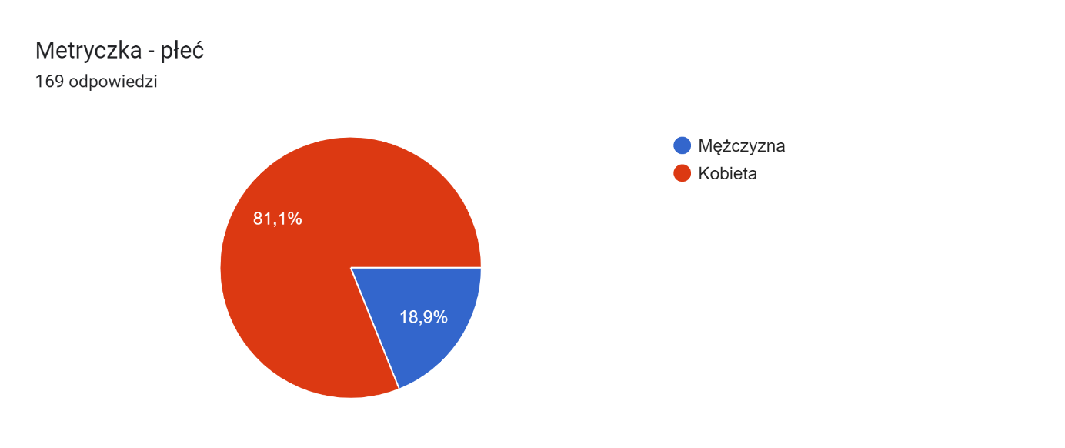

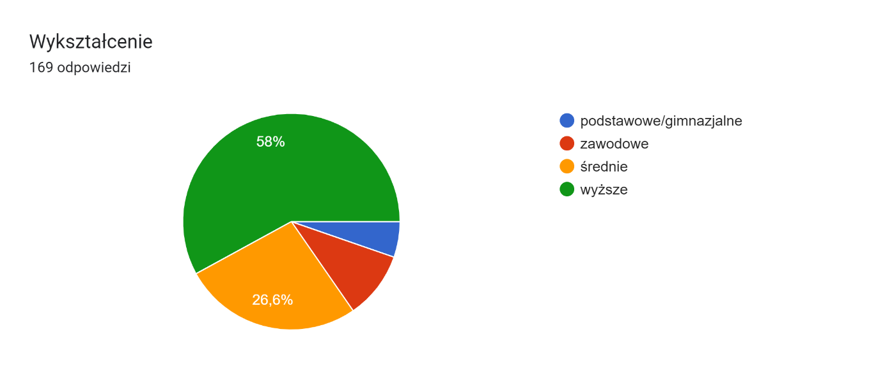

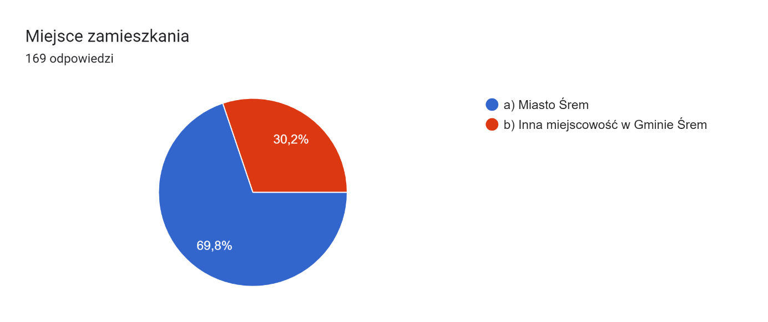

Kwestionariusz ankiety

POTRZEBY MIESZKAŃCÓW GMINY ŚREM
KWESTIONARIUSZ ANKIETY
Szanowna Pani / Szanowny Panie
Ośrodek Pomocy Społecznej w Śremie prowadzi badania dotyczące potrzeb mieszkańców w związku z planowanym poszerzeniem zakresu świadczonych usług w ramach nowej formuły organizacyjnej jaką jest Centrum Usług Społecznych. W związku z tym zwracamy się z uprzejmą prośbą o udzielenie odpowiedzi na pytania zawarte w niniejszym kwestionariuszu. Dzięki zebranym informacjom będziemy mogli lepiej dopasować oferowane usługi do potrzeb mieszkańców. Bardzo dziękujemy za poświęcony czas.
I Czy popiera Pan/i przekształcenie Ośrodka Pomocy Społecznej (OPS) w Centrum Usług Społecznych (CUS), oferujące mieszkańcom dostęp do szerszej i zintegrowanej oferty usług?
- Zdecydowanie tak
- Raczej tak
- Raczej nie
- Zdecydowanie nie
- Trudno powiedzieć

II Czy uważa Pan/i, że następujące usługi organizowane przez Centrum Usług Społecznych są zgodne z potrzebami mieszkańców Gminy Śrem?
(Proszę wskazać wybraną odpowiedź wpisując „x” w odpowiednim miejscu)
OBSZAR PROBLEMOWY: NIEPEŁNOSPRAWNOŚĆ
 |  | A | B | C | D | E
Nr |  | Zdecydowanie tak | Raczej tak | Raczej nie | Zdecydowanie nie | Trudno powiedzieć
1. | Opieka wytchnieniowa w miejscu zamieszkania
2. | Grupa wsparcia dla rodzin osób z niepełnosprawnościami
3. | Mieszkania treningowe dla osób niesamodzielnych
4. | Asystent wsparcia w kryzysie psychicznym
5. | Mobilny fizjoterapeuta

OBSZAR PROBLEMOWY: STAROŚĆ
 |  | A | B | C | D | E
Nr |  | Zdecydowanie tak | Raczej tak | Raczej nie | Zdecydowanie nie | Trudno powiedzieć
6. | Asystent osoby starszej
7. | Pobudzanie aktywności obywatelskiej - animacja społeczności lokalnej, ruchy sąsiedzkie, wolontariat
8. | Taksówka dla seniora
9. | Mobilne usługi porządkowo – naprawcze „Złota rączka”
10. | Mobilne rozmowy wspierające
11. | Pakiet programów zdrowotnych - dietetyk, kardiolog, hipertensjolog, diabetolog, psychiatra, podolog
12. | Mobilny pakiet usług informatycznych

OBSZAR PROBLEMOWY: RODZINA
 |  | A | B | C | D | E
Nr |  | Zdecydowanie tak | Raczej tak | Raczej nie | Zdecydowanie nie | Trudno powiedzieć
13. | Pakiet poradnictwa specjalistycznego - psycholog dziecięcy, psychoterapeuta, terapeuta uzależnień dzieci  i młodzieży
14. | Pakiet usług dla dzieci ze specjalnymi potrzebami - integracja sensoryczna, hipoterapia, dogoterapia
15. | Grupa wsparcia dla rodzin doświadczających przemocy
16. | Tworzenie i rozwój Klubów Sąsiedzkich

- Która z wymienionych wyżej usług byłaby ważna dla P. osobiście lub dla P. bliskich? Dlaczego?

- Jakie inne rozwiązania, usługi, podnoszące jakość życia osób w P. sytuacji życiowej byłyby według P. potrzebne?
- Jakie inne sprawy dotyczące poprawy jakości życia mieszkańców gminy Śrem uznaje P. za ważne?

Metryczka (proszę zaznaczyć właściwe odpowiedzi)
- Płeć
a) Mężczyzna
b) Kobieta

- Wiek (liczba ukończonych lat)

- Wykształcenie
- Podstawowe / gimnazjalne
- Zawodowe
- Średnie
- Wyższe

- Miejsce zamieszkania
- Miasto Śrem
- Inna miejscowość w Gminie Śrem

BIBLIOGRAFIA
Bazuń Dorota, Frątczak-Muller Joanna, Jaskulska Małgorzata, Kwiatkowski Mariusz, Anna Mielczarek-Żejmo (2021), Diagnoza potrzeb i potencjału społeczności lokalnej w zakresie usług społecznych, w: Marek Rymsza (red.), Centrum usług społecznych. Od koncepcji do wdrożenia przepisów ustawy, Warszawa: Instytut Pracy i Spraw Socjalnych, s. 263-290.
Krasiejko Izabela (2023), Koordynatorzy indywidualnych planów usług społecznych, w: Rymsza Marek, Karwacki Arkadiusz (red,) (2023), Centra usług społecznych. Potencjał intencjonalnie wywołanej zmiany w lokalnej polityce społecznej w Polsce. Opracowanie przygotowane przez Zespół ds. monitorowania CUS w ramach prac Rady do spraw Społecznych Narodowej Rady Rozwoju, Warszawa.
Kwiatkowski Mariusz (2023), W działaniu. Wielkopolskie centra usług społecznych, Oficyna Naukowa: Warszawa.
Rymsza Marek (2021), Dlaczego centrum usług społecznych?, w: Centrum usług społecznych. Od koncepcji do wdrożenia przepisów ustawy, tenże (red.), Instytut Pracy i Spraw Socjalnych, Warszawa, s. 171-195.
Rymsza Marek, Karwacki Arkadiusz (red.) (2023), Centra usług społecznych. Potencjał intencjonalnie wywołanej zmiany w lokalnej polityce społecznej w Polsce. Opracowanie przygotowane przez Zespół ds. monitorowania CUS w ramach prac Rady do spraw Społecznych Narodowej Rady Rozwoju, Warszawa.

Burmistrz Śremu

Adam Lewandowski

